# kibana

## 1、kibana版本号

kibana-5.5.1版本

## 2、访问地址

http://10.145.168.54:6201

## 3、界面说明

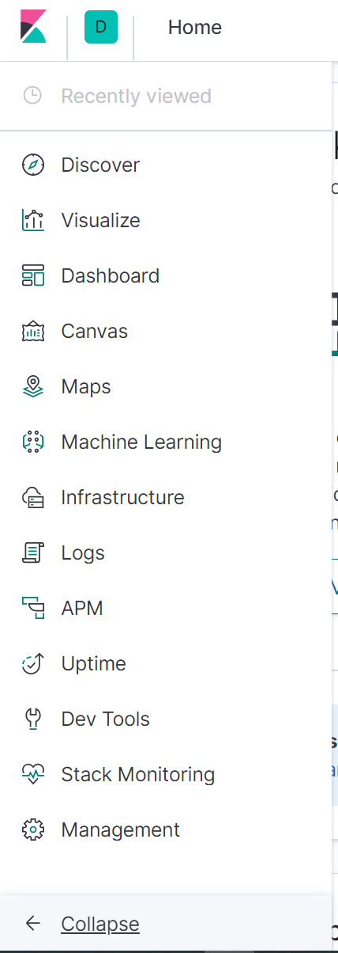

执行端点运行状况检查和正常运行时间监视。，**需要配置heartbeat.ymls**

从应用程序内部自动收集深入的性能指标和错误。。

探索来自Elasticsearch和Elastic Maps Service的地理空间数据

实时流式记录日志或在类似控制台的体验中滚动浏览历史视图。

可用于与数据进行交互的工具

在Elasticsearch索引中创建可视化并聚合数据存储。

通过查询和筛选原始文档来以交互的方式浏览数据

显示和共享可视化和已保存搜索的集合

以最佳像素展示您的数据

跟踪elastic stack的实时运行状况和性能

探索基础结构指标和常见服务器，容器和服务的日志。

自动对时间序列数据的正常行为建模以检测异常。

运行时间

地图

管理

堆栈监测

开发工具

性能监控

日志数据展现

基本信息

机器学习

画布

仪表盘

可视化

数据探索



在Elasticsearch数据中显示并分析相关关系。

## 4、Management使用

### 4.1进入索引模式并创建索引

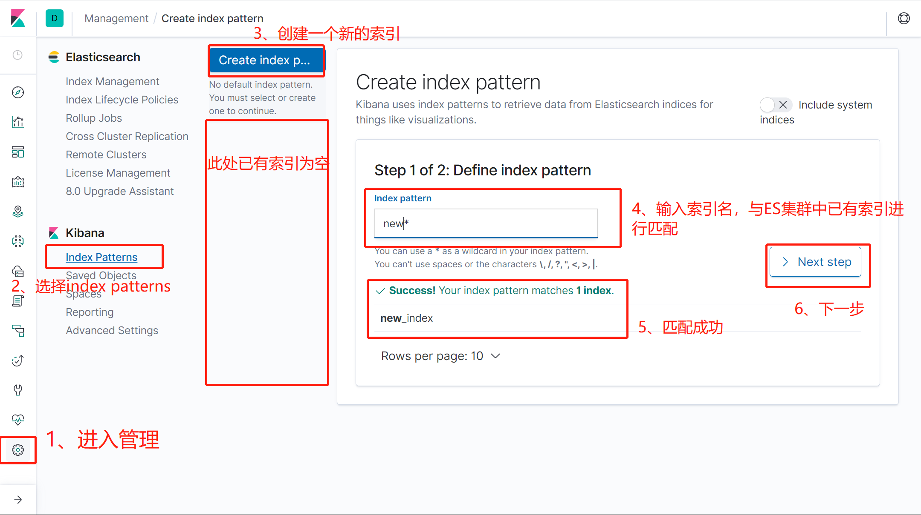

1. 书写一个索引关联上了，说明此索引由ES集群建立传递成功
2. 书写一个索引若关联不上，说明可能是es集群建立的索引未成功传递到kibana
3. 索引也可以用*进行全额匹配

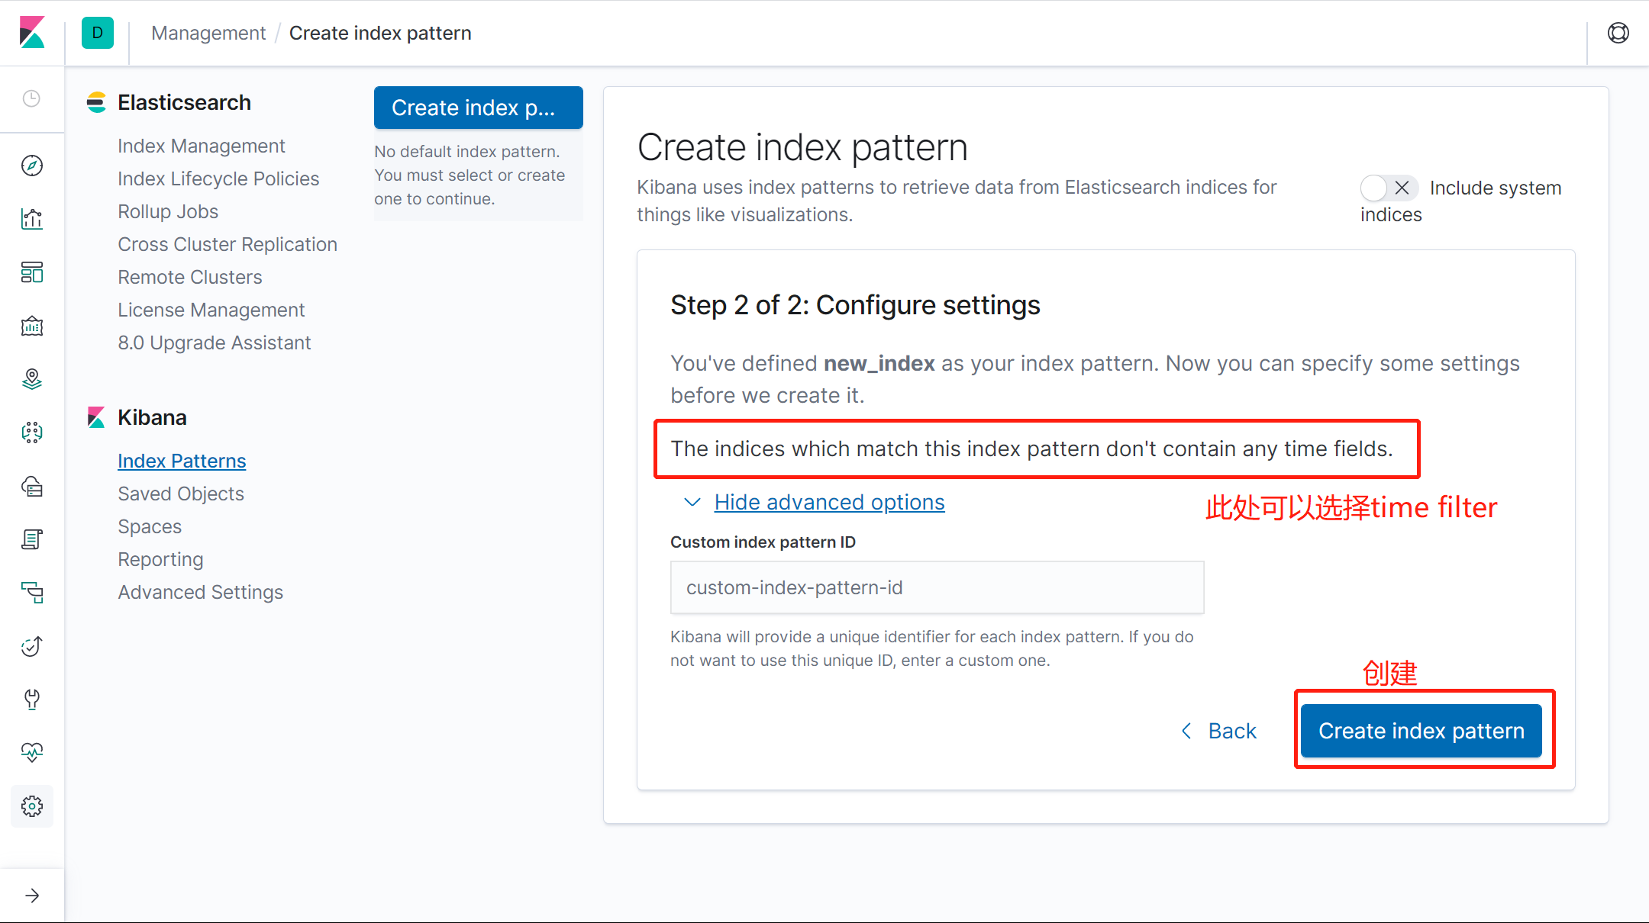

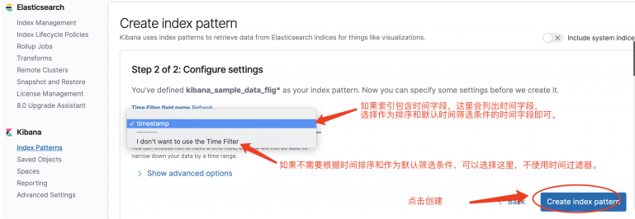

### 4.2查看建立的索引

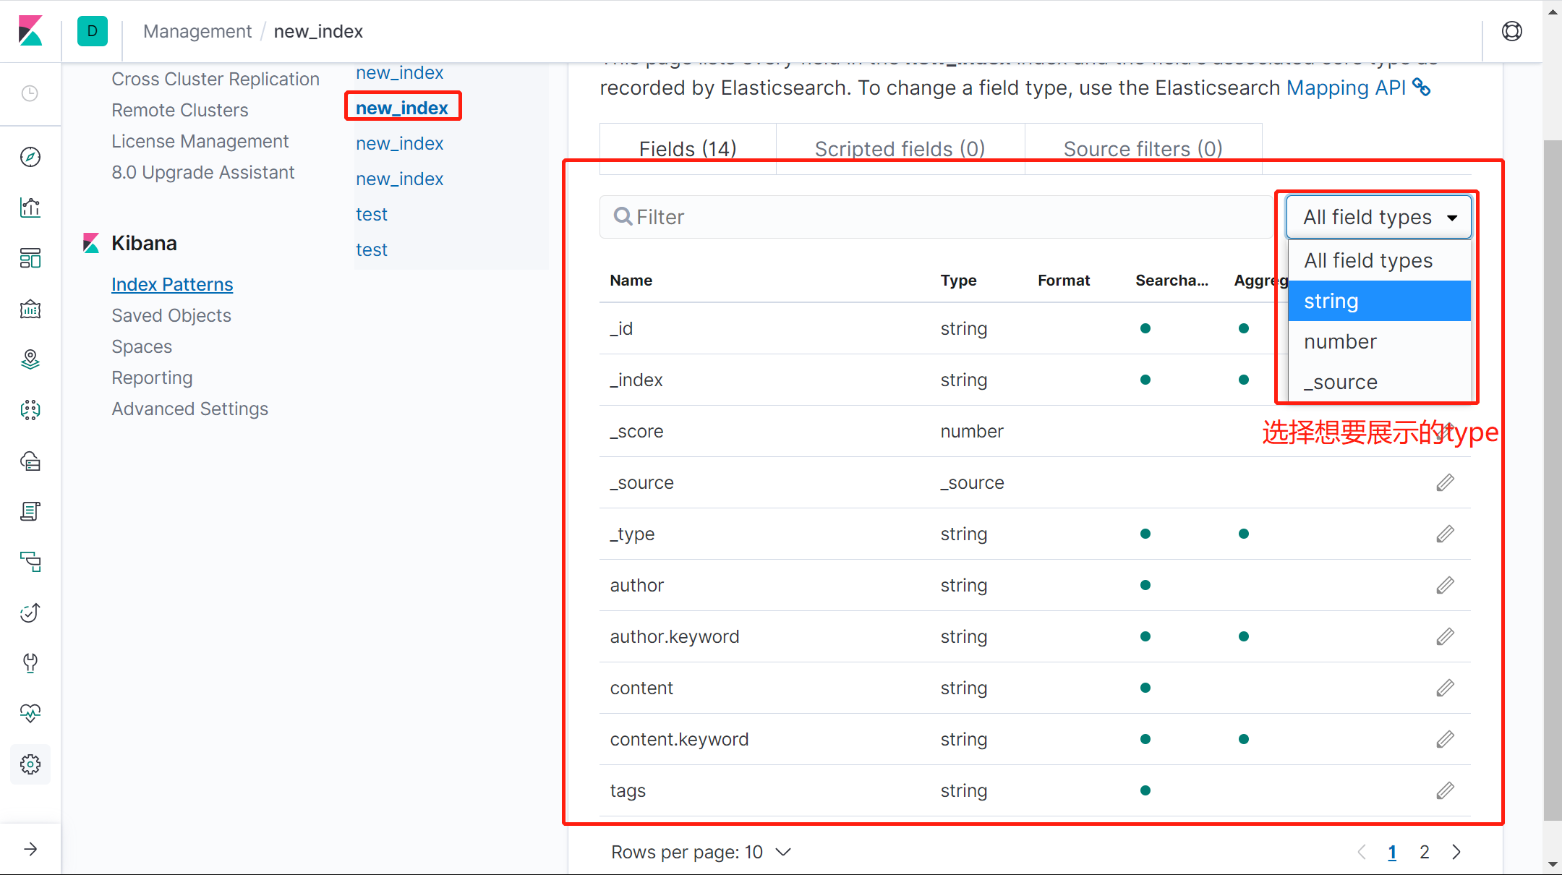

## discovery使用

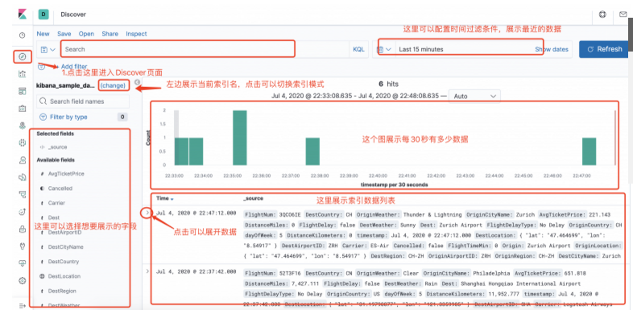

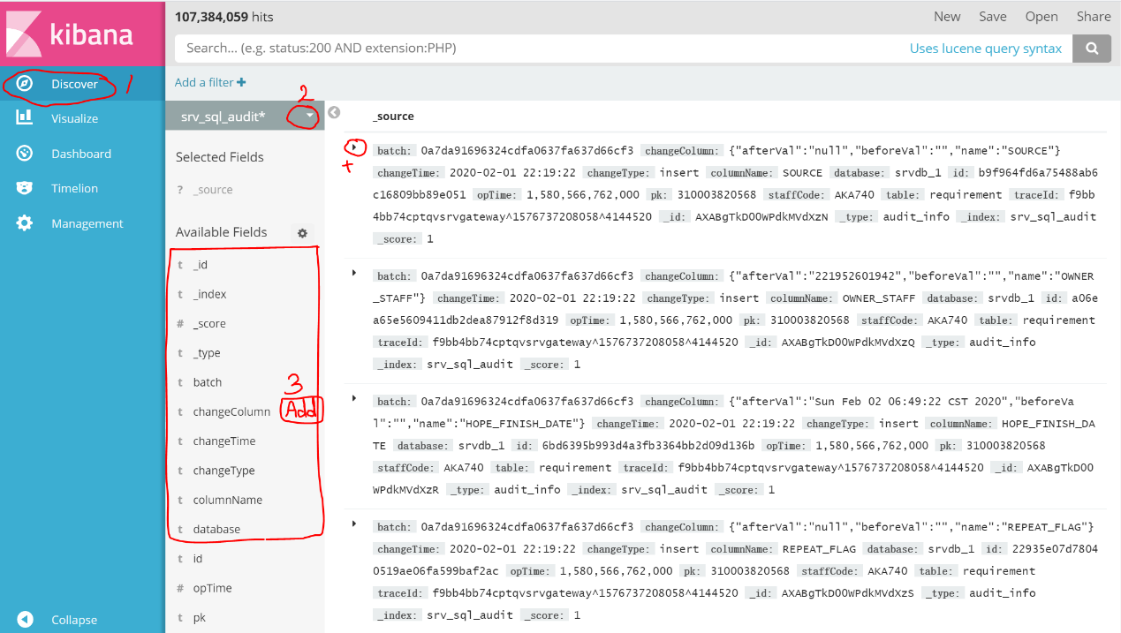

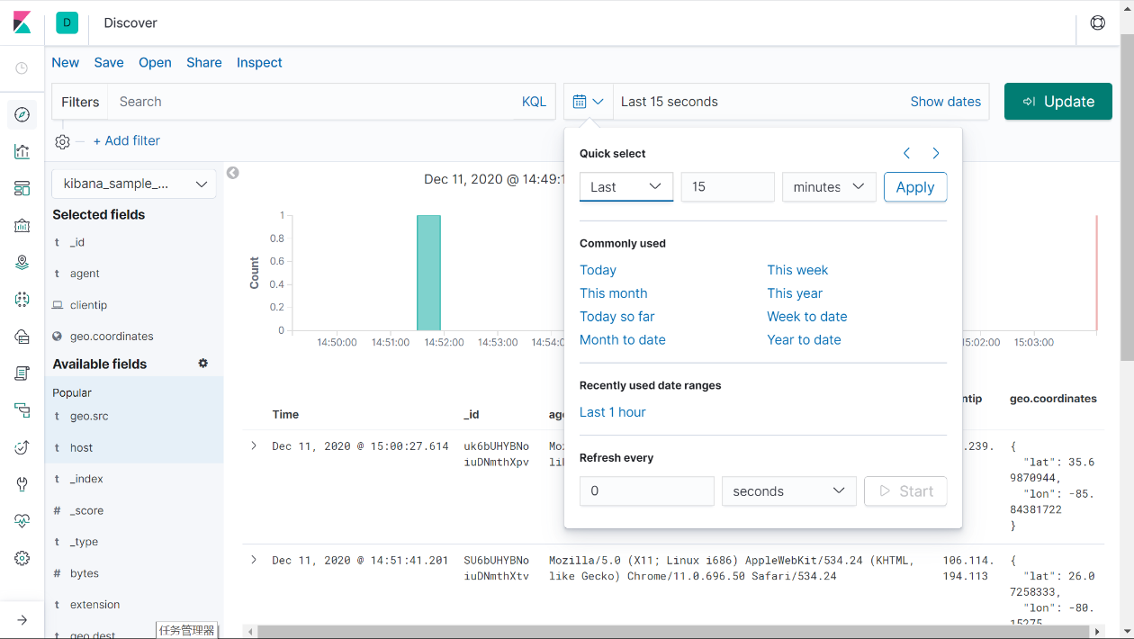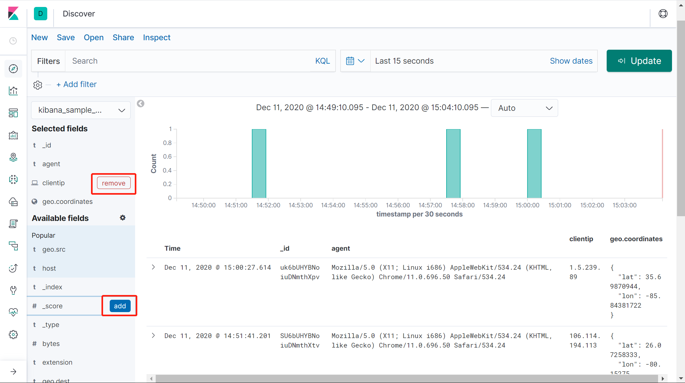

**保存**

↑ 浏览数据的操作

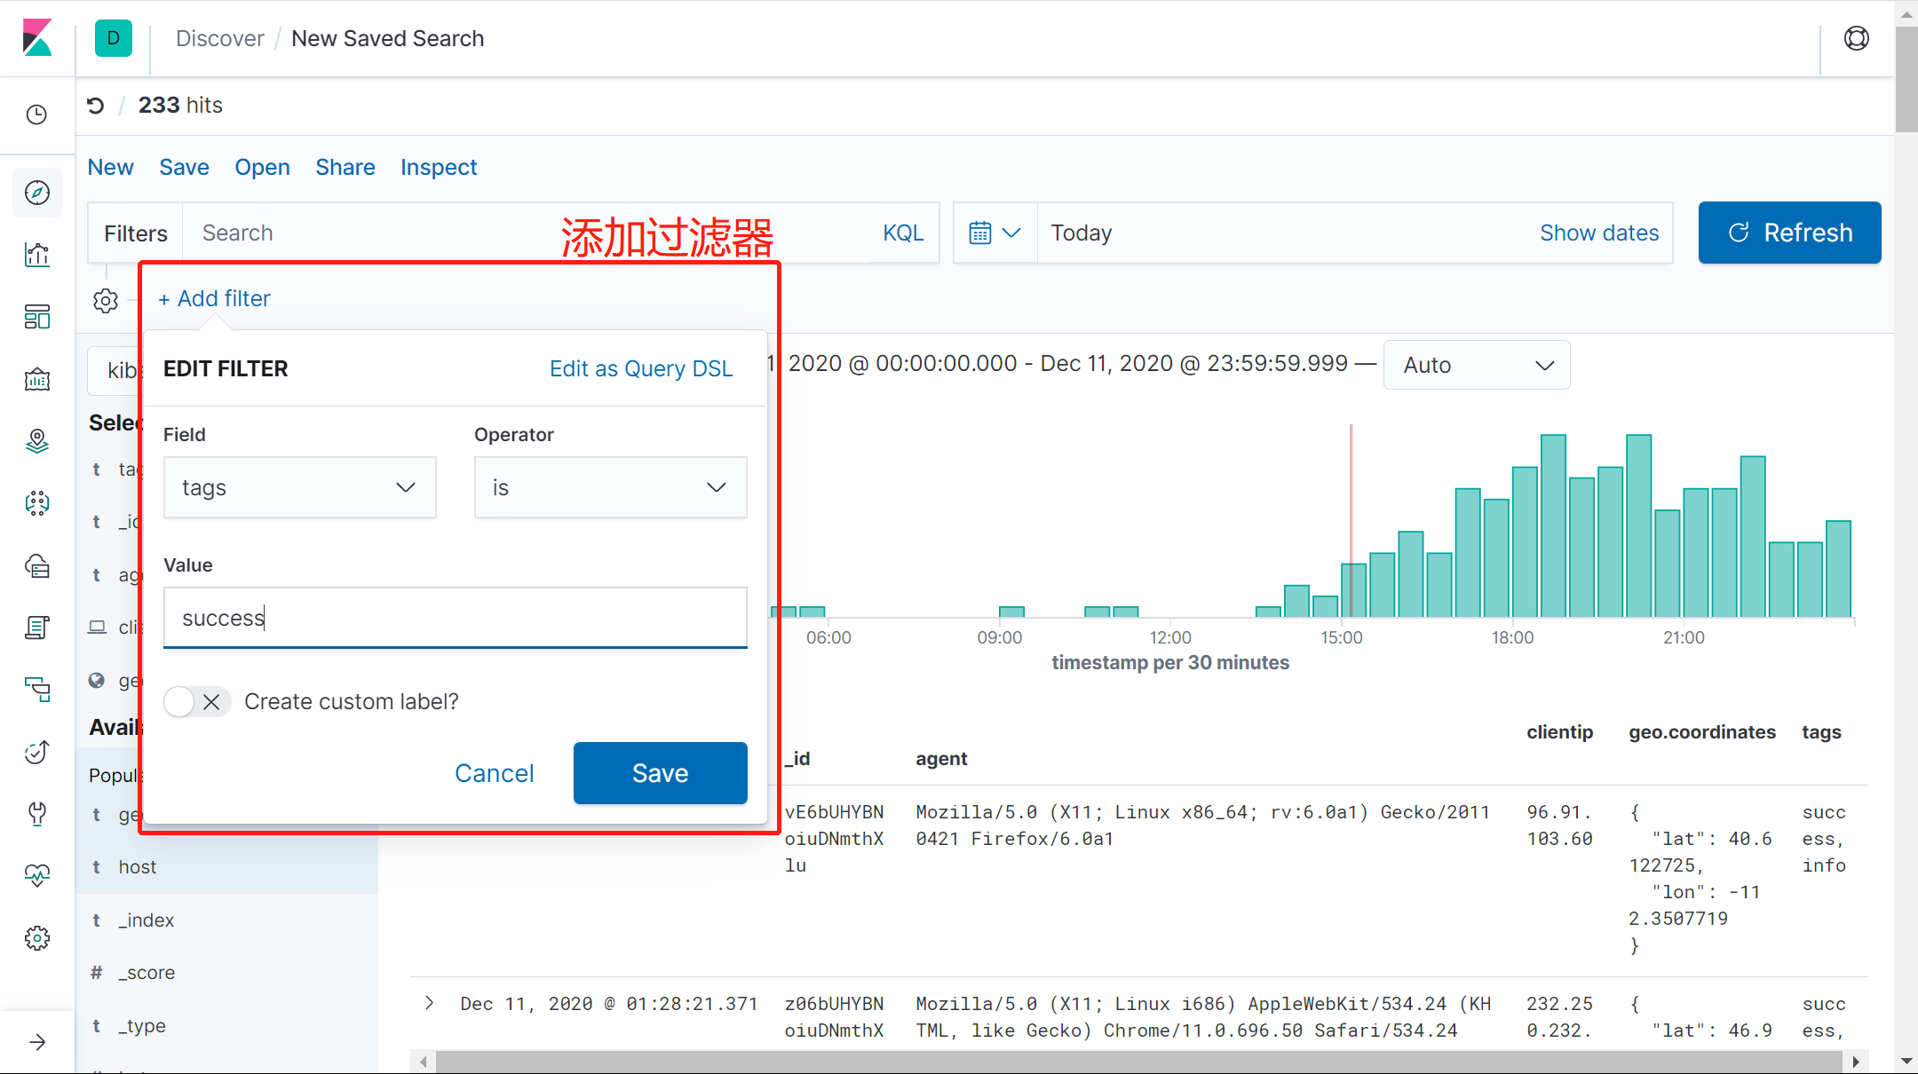

结果会高亮

### 5.1 过滤

在Discover界面的搜索栏输入要查询的字段。查询语法是基于Lucene的查询语法。允许布尔运算符、通配符和字段筛选。注意关键字要大写。

#### 创建查询

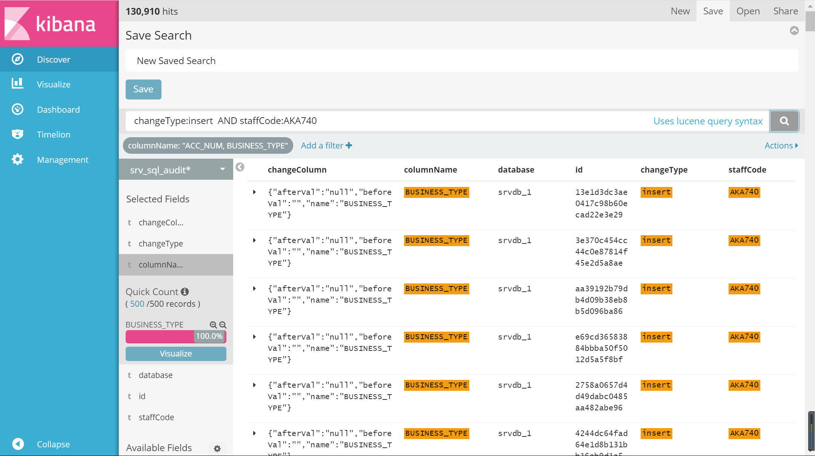

可以用布尔运算符号

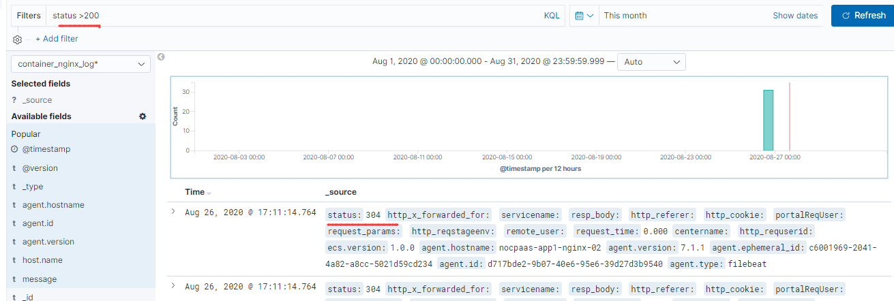

#### 字符串查询

查询可以包含一个或多个字或者短语。短语需要使用双引号引起来。如

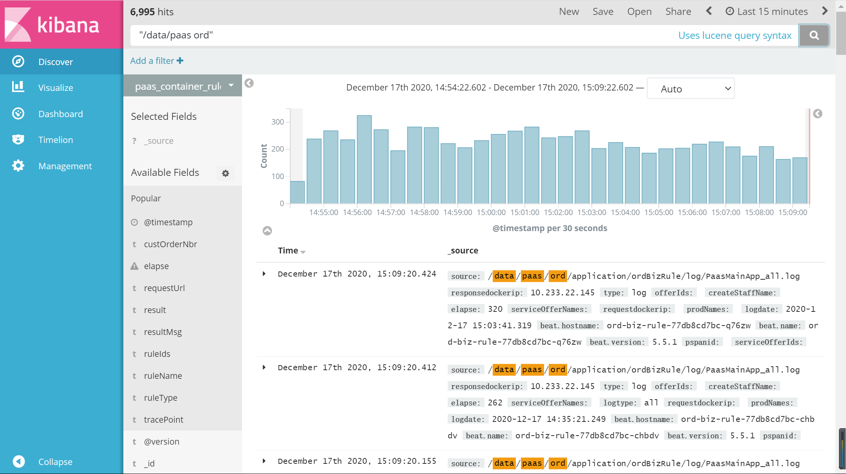

如果不带引号，将会匹配每个单词。

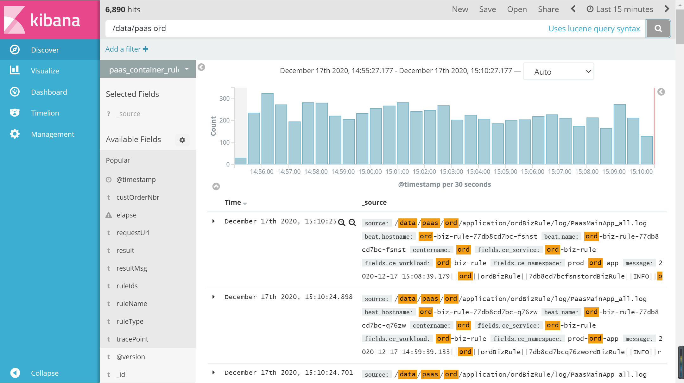

#### 正则查询

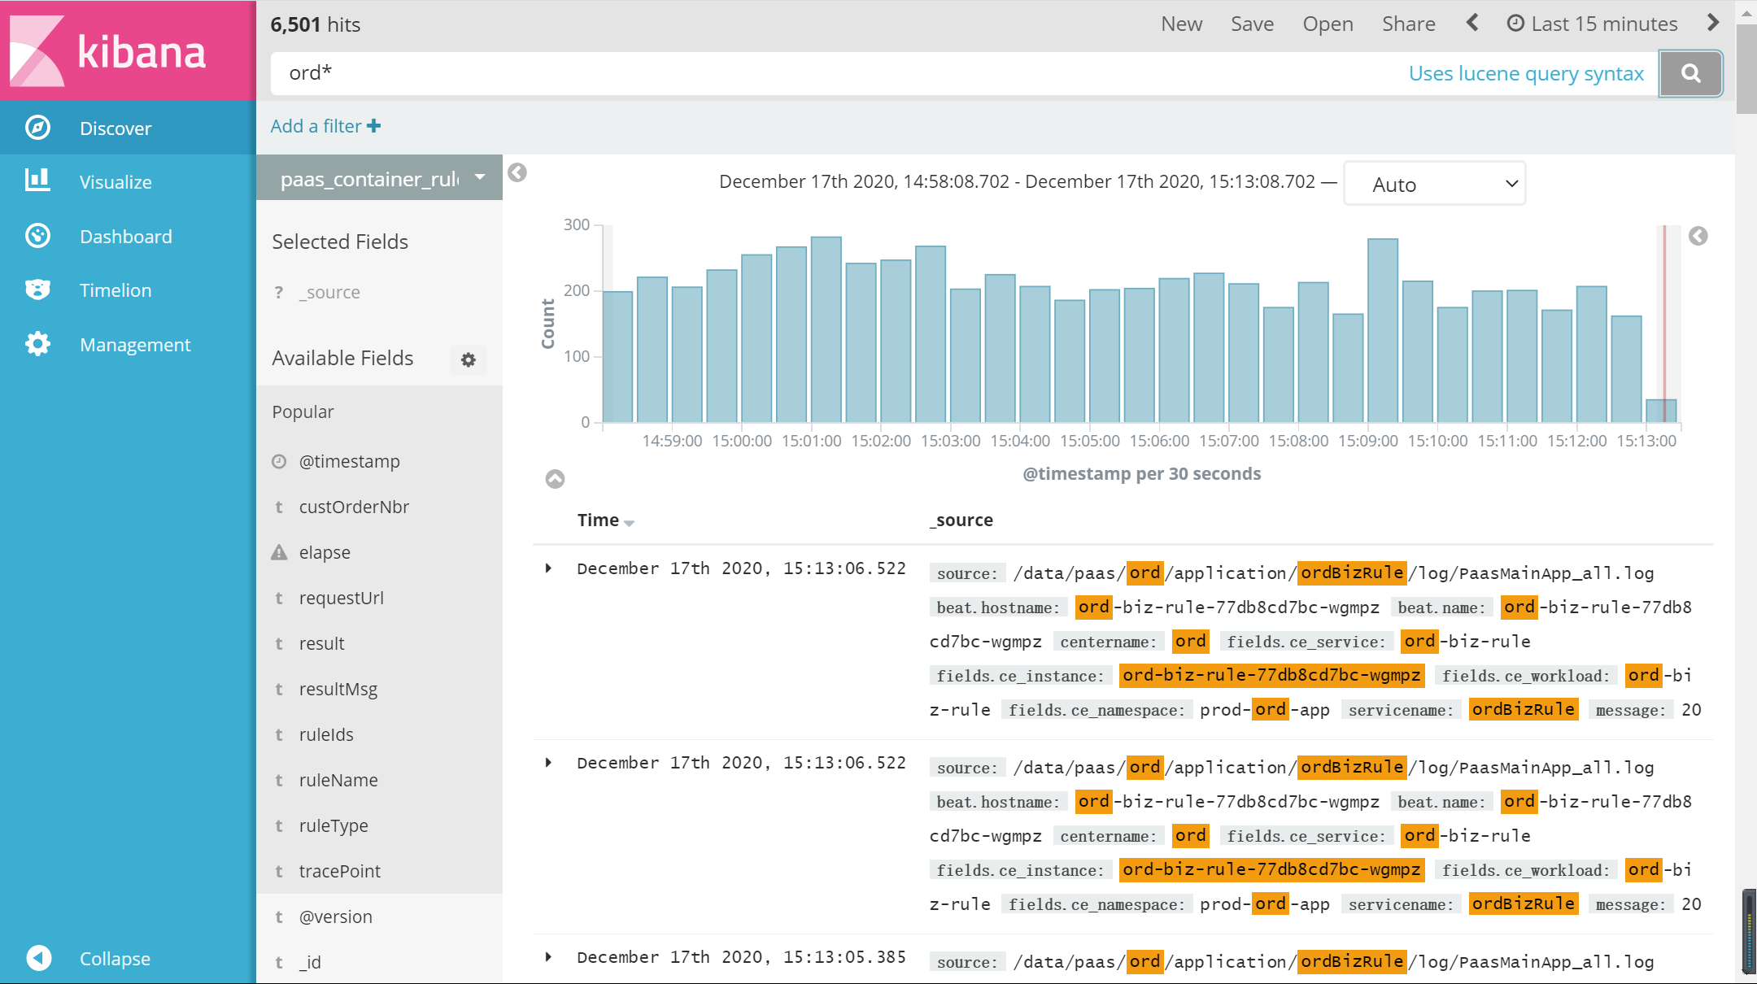

kibana支持正则表达式过滤器和表达式。

### 5.2 时间的选择

需要建立index pattern时选择**Time Filter field name：@timestamp**

#### 5.2.1 图标的位置

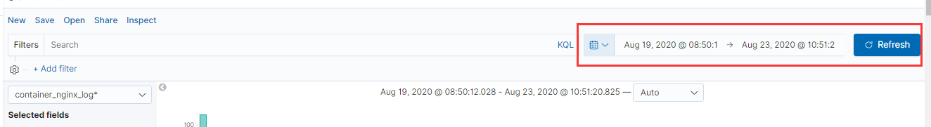

#### 5.2.2 时间查看的筛选及刷新时间

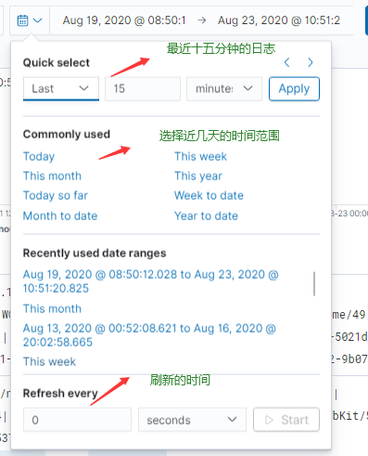

#### 5.2.3相对时间、绝对时间，现在时间的选择

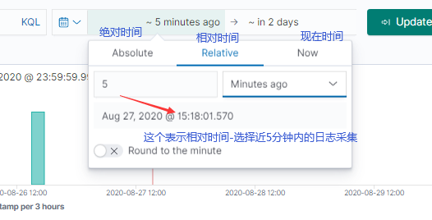

## visualize使用

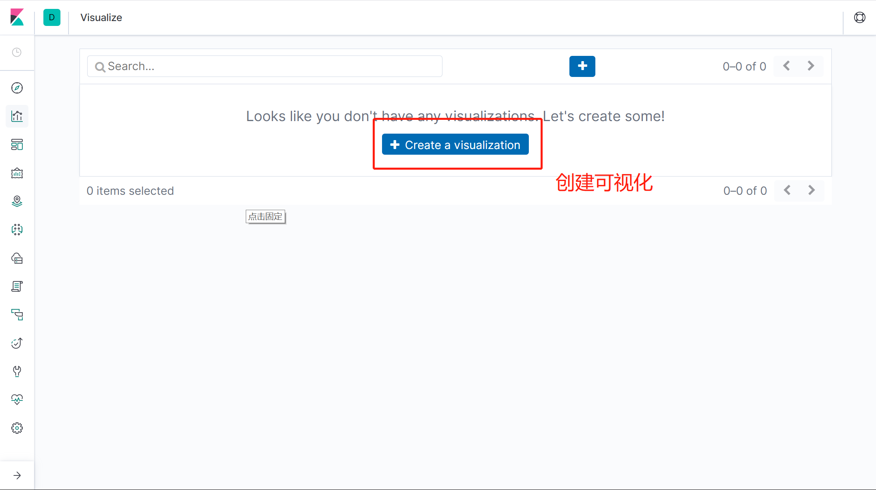

### 6.1 选择视图类型

-基础图形

Line, Area and Bar charts 在X/Y图中比较两个不同的序列。

heat maps 使用矩阵的渐变单元格，热力图

pie chart 显示每个来源的占比，饼图

-数据

data table 显示一个组合聚合的原始数据，数据表

metric 以单个数字显示计算结果

-地图

coordinate map 把一个聚合结果关联到地理位置。

-时间序列

timelion 计算和合并来自多个时间序列数据集

visual builder 使用管道聚合显示时间序列数据

-其他

tag cloud 显示标签云，每个标签的字体大小表示其重要性

markdown 显示自由格式信息或说明

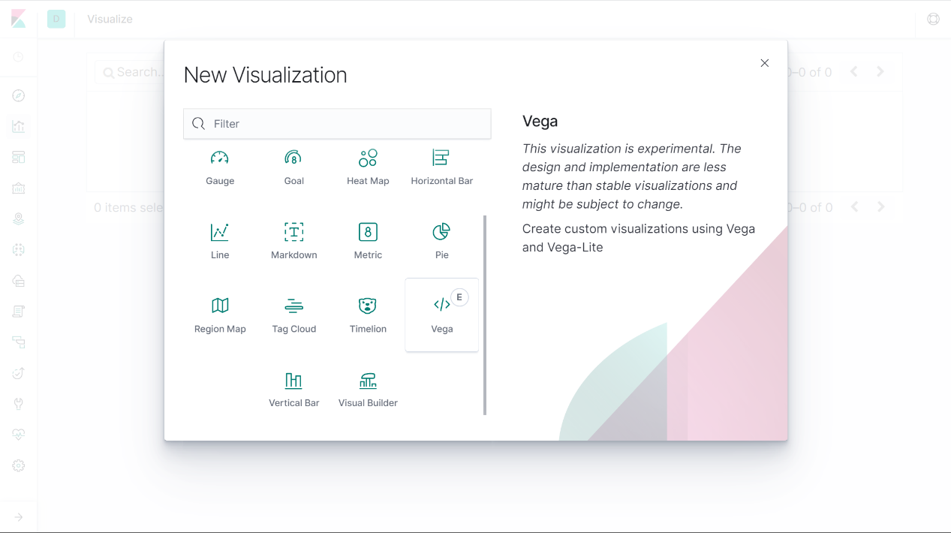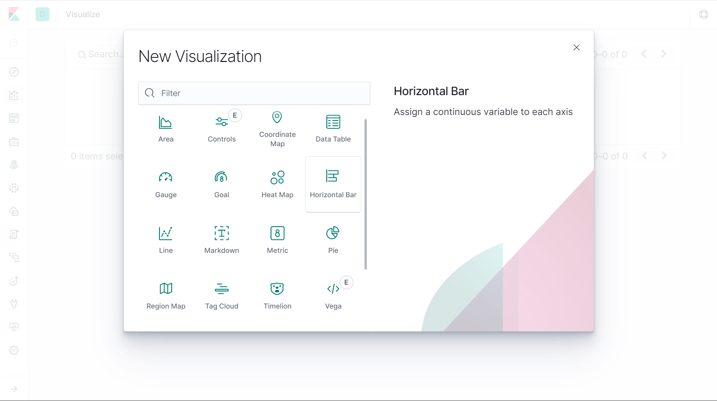

测量仪

标签云

编辑器

折线图

水平条状图

热力图

数据表

坐标图

### 6.2 为视图的Y轴选择指标聚合

-指标聚合(Metrics Aggregations) ：

|  |  |
| --- | --- |
| count | [计数](https://www.elastic.co/guide/en/elasticsearch/reference/6.0/search-aggregations-metrics-valuecount-aggregation.html) 聚合返回所选索引模式中元素的原始计数 |
| average | 该聚合返回数字字段的​[平均值](https://www.elastic.co/guide/en/elasticsearch/reference/6.0/search-aggregations-metrics-avg-aggregation.html) 。从下拉菜单中选择一个字段。 |
| sum | [总和](https://www.elastic.co/guide/en/elasticsearch/reference/6.0/search-aggregations-metrics-sum-aggregation.html) 聚合返回数字字段的总和。从下拉菜单中选择一个字段 |
| min | [最小值](https://www.elastic.co/guide/en/elasticsearch/reference/6.0/search-aggregations-metrics-min-aggregation.html) 聚合返回数字字段的最小值。从下拉菜单中选择一个字段。 |
| max | [最大值](https://www.elastic.co/guide/en/elasticsearch/reference/6.0/search-aggregations-metrics-max-aggregation.html) 聚合返回数字字段的最大值。从下拉菜单中选择一个字段 |
| standard deviation | [扩展统计](https://www.elastic.co/guide/en/elasticsearch/reference/6.0/search-aggregations-metrics-extendedstats-aggregation.html) 聚合返回数字字段中数据的**标准偏差**。从下拉菜单中选择一个字段。 |
| unique count | [基数](https://www.elastic.co/guide/en/elasticsearch/reference/6.0/search-aggregations-metrics-cardinality-aggregation.html) 聚合返回字段中唯一值的数量。从下拉菜单中选择一个字段。 |
| percentiles | [百分数](https://www.elastic.co/guide/en/elasticsearch/reference/6.0/search-aggregations-metrics-percentile-aggregation.html) 聚合将数字字段中的值分成您指定的百分数区间。从下拉列表中选择一个字段，然后在 **Percentiles** 输入域中指定一个或多个范围。点击 **X** 删除百分数字段。点击 **+ Add** 添加百分数字段。 |
| percentile ranks | [百分位等级](https://www.elastic.co/guide/en/elasticsearch/reference/6.0/search-aggregations-metrics-percentile-rank-aggregation.html) 聚合返回指定的数值字段中的值的百分位等级。从下拉菜单中选择一个数字字段，然后在 **Values** 输入域中指定一个或多个百分比等级值。点击 **X** 删除值字段。点击 **+ Add** 添加值字段。 |
| top hit | 把桶中的数据按某个属性聚合，得到这样一个列表[(属性值，出现次数)]，这个列表是按照出现次数排序的。如果出现次数相同，再按照另一个属性排序。然后再取这个列表的前几个属性值求最大、最小、平均、求和等。 |

-父类管道聚合(Parent Pipeline Aggregations) ：对于每个父管道聚合，您必须定义用于计算聚合的指标。这可能是您现有的指标之一或新的指标。您也可以嵌套这些聚合（例如产生3阶导数）

|  |  |
| --- | --- |
| derivative | [导数](https://www.elastic.co/guide/en/elasticsearch/reference/6.0/search-aggregations-pipeline-derivative-aggregation.html) 聚合计算特定指标的导数 |
| serial diff | [串行差分](https://www.elastic.co/guide/en/elasticsearch/reference/6.0/search-aggregations-pipeline-serialdiff-aggregation.html) 是一种时间序列中的值在不同时间滞后或周期内从自身减去的技术 |
| moving average | [移动平均值](https://www.elastic.co/guide/en/elasticsearch/reference/6.0/search-aggregations-pipeline-movavg-aggregation.html) 聚合将动态移动数据窗口，生成该窗口数据的平均值 |
| Cumulative Sum | [累计总和](https://www.elastic.co/guide/en/elasticsearch/reference/6.0/search-aggregations-pipeline-cumulative-sum-aggregation.html) 聚合计算父直方图中指定指标的累计总和 |

-兄弟管道聚合(Sibling Pipeline Aggregations) ：就像使用父级管道聚合一样，您需要提供一个用于计算同级聚合的指标。除此之外，还需要提供一个桶聚合，它将定义同级聚合将在其中运行的桶。

|  |  |
| --- | --- |
| average bucket | [桶平均值](https://www.elastic.co/guide/en/elasticsearch/reference/6.0/search-aggregations-pipeline-avg-bucket-aggregation.html) 计算同级聚合中指定指标的（中数）平均值 |
| sum bucket | [桶总和](https://www.elastic.co/guide/en/elasticsearch/reference/6.0/search-aggregations-pipeline-avg-bucket-aggregation.html) 计算同级聚合中指定指标值的总和 |
| min bucket | [桶最小值](https://www.elastic.co/guide/en/elasticsearch/reference/6.0/search-aggregations-pipeline-avg-bucket-aggregation.html) 计算同级聚合中指定指标的最小值 |
| max bucket | [桶最大值](https://www.elastic.co/guide/en/elasticsearch/reference/6.0/search-aggregations-pipeline-avg-bucket-aggregation.html) 计算同级聚合中指定指标的最大值 |

### 6.3 为视图X轴选择一个桶聚合

**\*桶类似于SQL中的 GROUP BY 语句**

|  |  |
| --- | --- |
| date histogram | [日期直方图](https://www.elastic.co/guide/en/elasticsearch/reference/6.0/search-aggregations-bucket-datehistogram-aggregation.html) 是从数值字段构建并按日期组织的。您可以以秒、分钟、小时、天、周、月或年为单位指定时间间隔。您还可以通过选择 **Custom** 作为间隔并在文本域中输入数字和时间单位来指定自定义时间间隔。自定义间隔时间单位 **s** 为秒， **m** 为分钟， **h** 为小时， **d** 为天， **w** 为周， **y** 为年。不同的单位支持不同级别的精度，低至一秒。 |
| Histogram | 标准 直方图 是从数字字段构建的。为此字段指定一个整数间隔。选择Show empty buckets 复选框以在直方图中包含空白区间 |
| date range | [日期范围](https://www.elastic.co/guide/en/elasticsearch/reference/6.0/search-aggregations-bucket-daterange-aggregation.html) 聚合报告在您指定的日期范围内的值。您可以使用 [日期数学](https://www.elastic.co/guide/en/elasticsearch/reference/6.0/common-options.html#date-math) 表达式来指定日期的范围。点击 **Add Range** 添加一组范围端点。 点击红色的 **(x)** 符号删除一个范围。 |
| range | 通过 [范围](https://www.elastic.co/guide/en/elasticsearch/reference/6.0/search-aggregations-bucket-range-aggregation.html) 聚合，您可以为数字字段指定值的范围。点击 **Add Range** 添加一组范围端点。点击红色的 **(x)** 符号删除一个范围。 |
| ipv4 range | [IPv4 范围](https://www.elastic.co/guide/en/elasticsearch/reference/6.0/search-aggregations-bucket-iprange-aggregation.html) 聚合使您能够指定 IPv4 地址的范围。点击 **Add Range** 添加一组范围端点。点击红色的 **(x)** 符号删除一个范围。 |
| **terms** | [词条](https://www.elastic.co/guide/en/elasticsearch/reference/6.0/search-aggregations-bucket-terms-aggregation.html) 聚合使您可以指定要显示的给定字段的顶部或底部 n 个元素，按数量或自定义指标进行排序。 |
| filters | 您可以为数据指定一组 [过滤器](https://www.elastic.co/guide/en/elasticsearch/reference/6.0/search-aggregations-bucket-filters-aggregation.html) 。您可以将过滤器指定为查询字符串或采用 JSON 格式，就像在 Discover 搜索栏中一样。点击 **Add Filter** 添加另一个过滤器。点击 Label button icon **label** 按钮打开标签字段，其中 您可以键入一个名称以显示在可视化中。 |
| significant terms | 显示实验性的 [重要词项](https://www.elastic.co/guide/en/elasticsearch/reference/6.0/search-aggregations-bucket-significantterms-aggregation.html) 聚合的结果, 突出显示为最常见的词项。 |
| geohash | [geohash](https://www.elastic.co/guide/en/elasticsearch/reference/6.0/search-aggregations-bucket-geohashgrid-aggregation.html) 聚合根据 geohash 坐标来显示点。 |

### 6.4 创建一个条形图

例：

通过指定 geo.src 字段上的一个 term 聚合，来展示地理位置的请求分布：

Y轴表示来自每个国家的请求数量，而X轴则表示要显示的国家

图、线或区域图的可视化都是使用 metrics度量 指标作为Y轴，使用 buckets桶 作为X轴。桶类似于SQL中的 GROUP BY 语句。Pie 图中使用分片大小作为指标，分片数量作为桶。

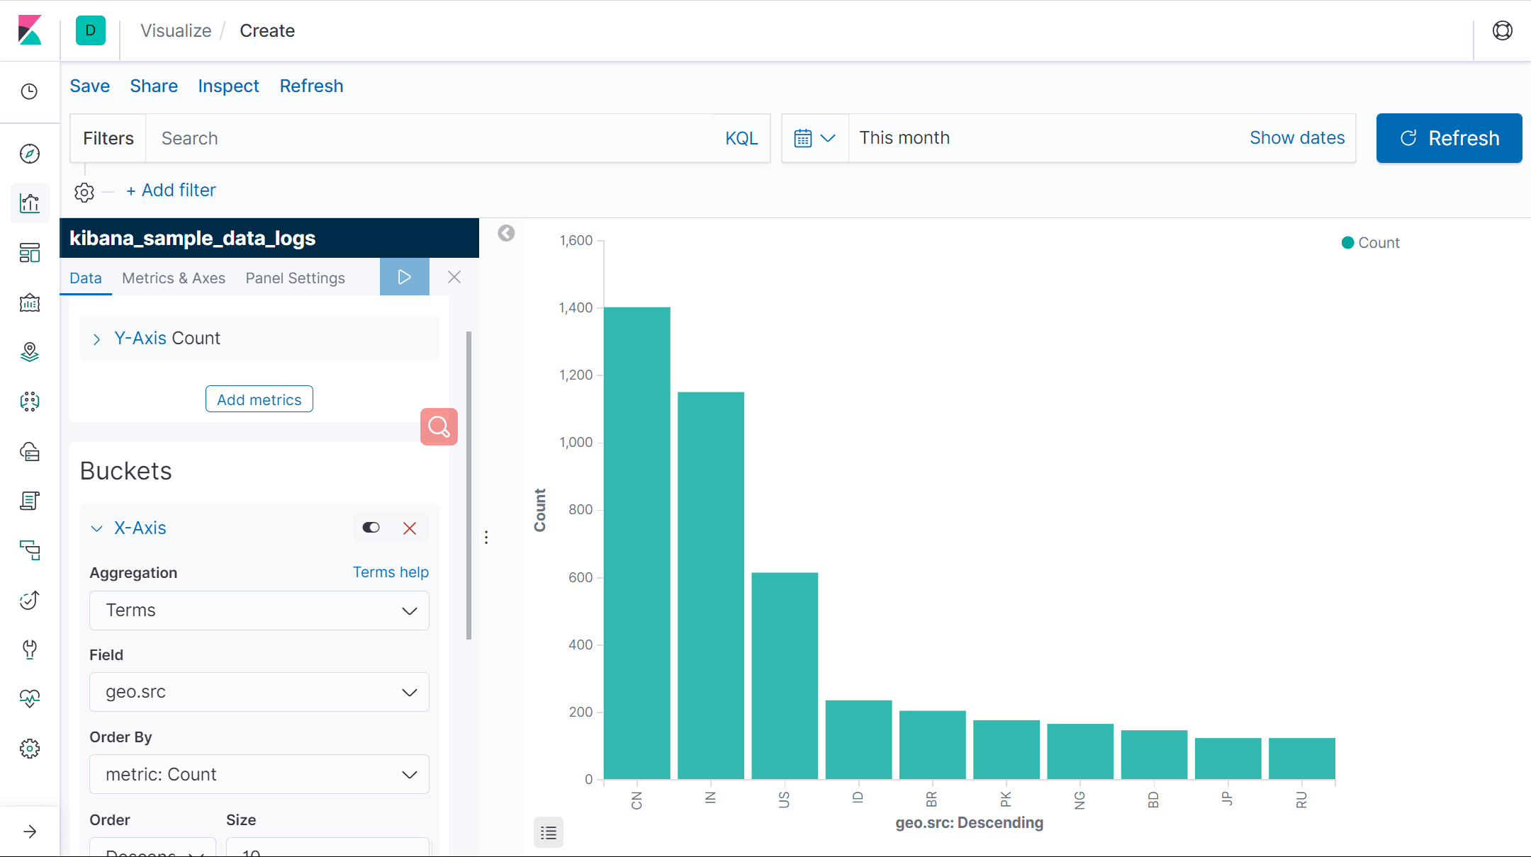

还可以进一步根据指定的子聚合来划分数据。第一个聚合决定任何子序列聚合的数据集。子聚合是有顺序的，可以通过拖拽聚合来改变。

比如，可以在 geo.dest 字段增加一个 term 子聚合到原始国家条形图，来查看这些请求对应的位置。

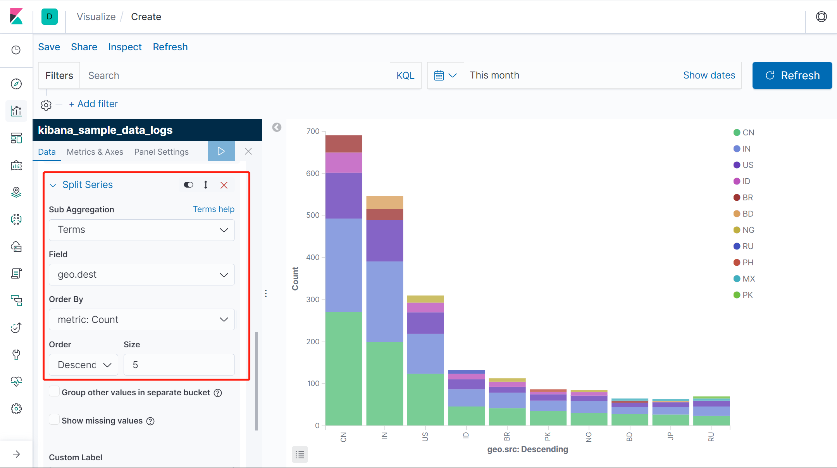

拖动箭头可以更改聚合执行顺序

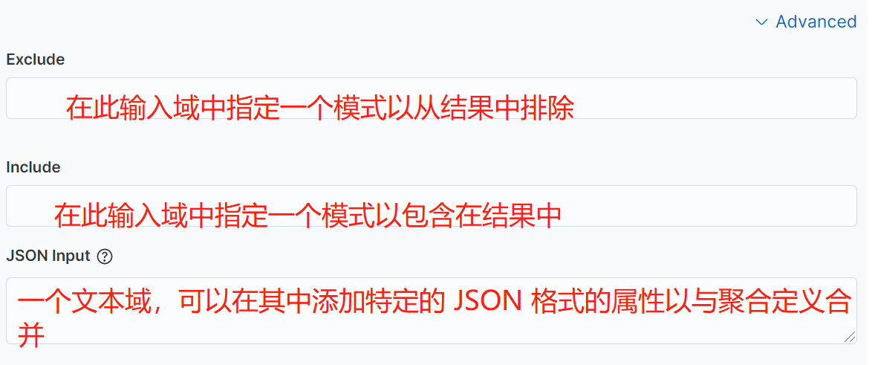

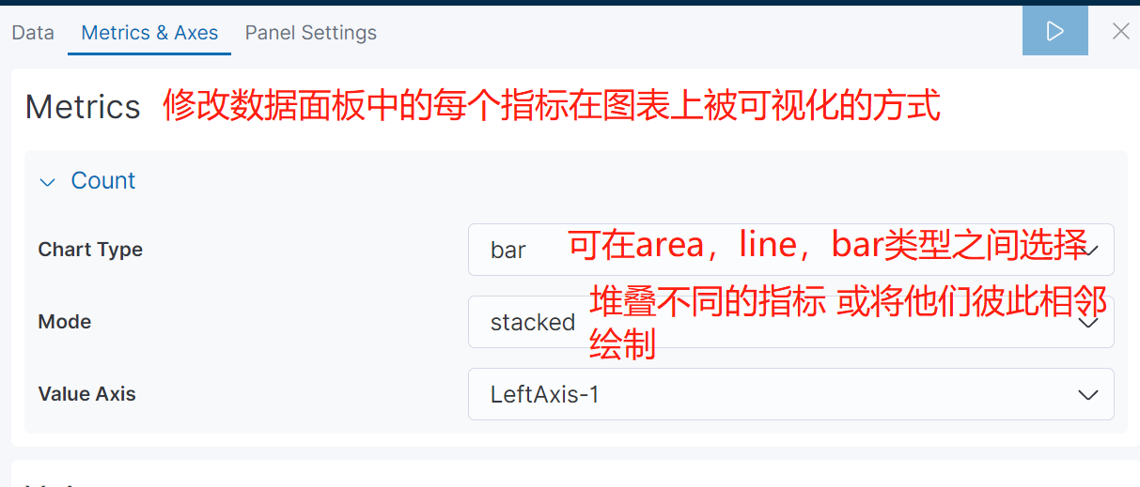

选择要绘制此数据的轴（每个属性在 Y 轴下配置）。

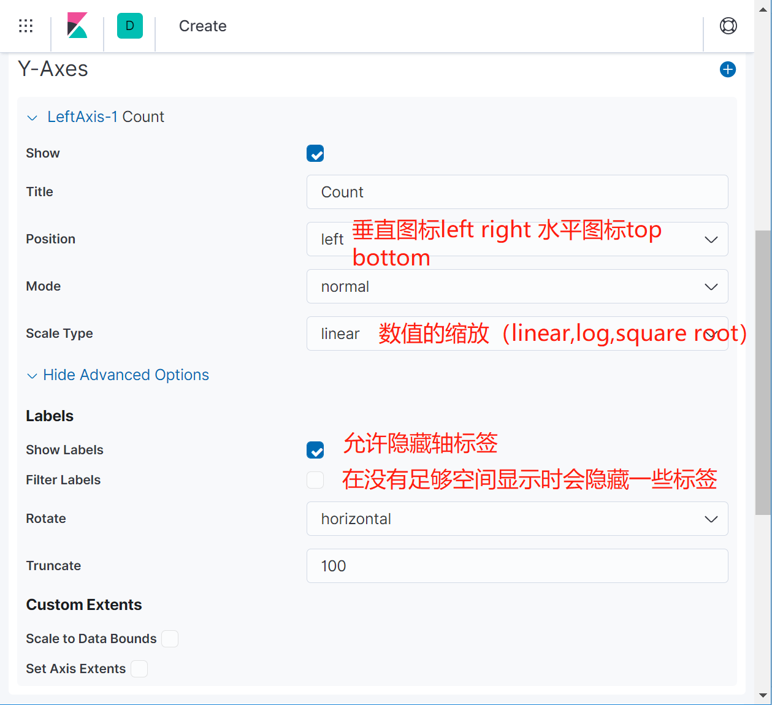

默认的Y轴界限为零和数据中返回的最大值。选中此框可更改上限和下限以匹配数据中返回的值

您可以输入标签被截断的像素大小

您可以以度数为单位输入您想要标签旋转的角度

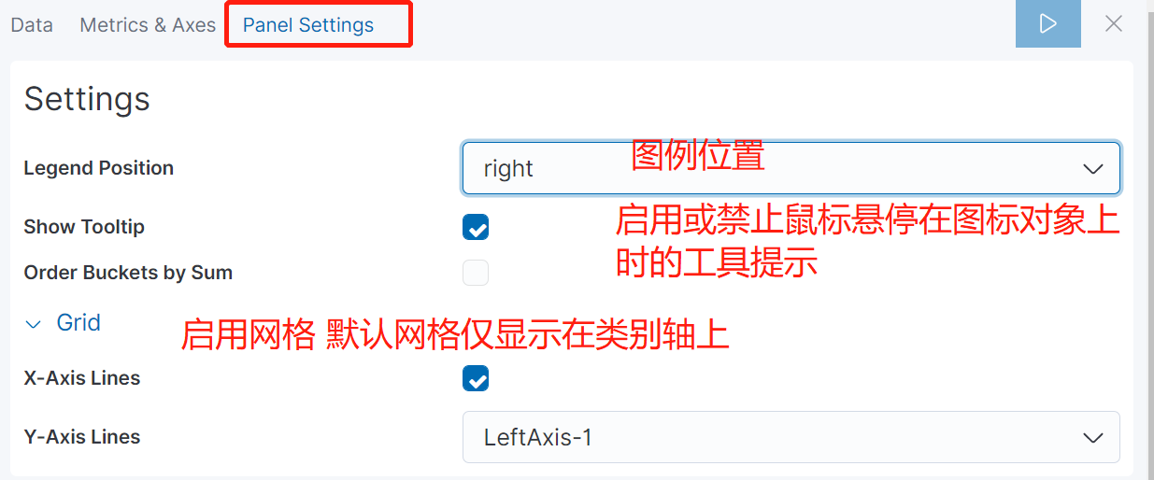

### 6.5 创建一个data table

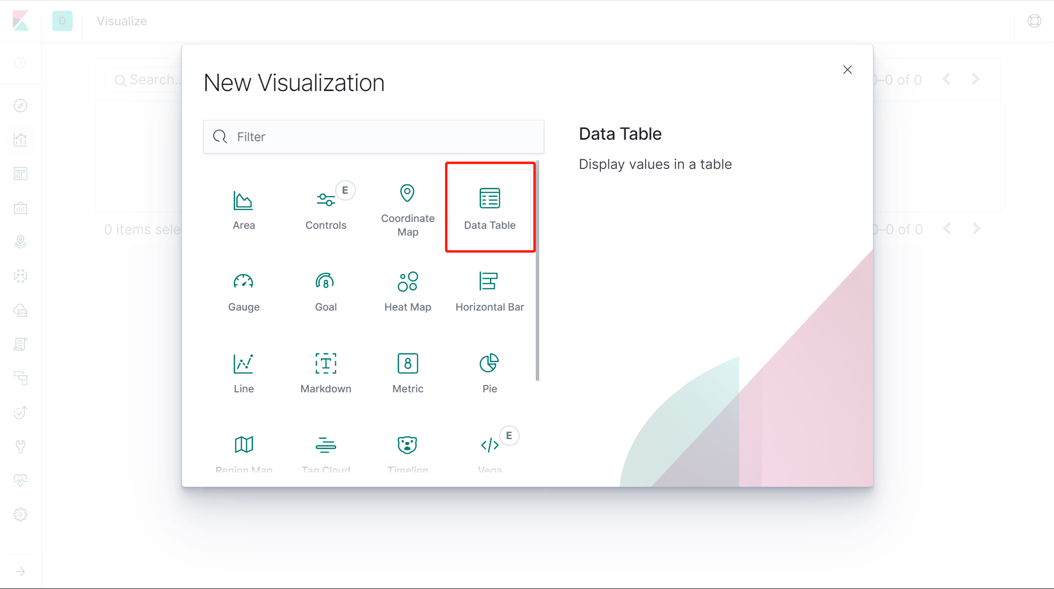

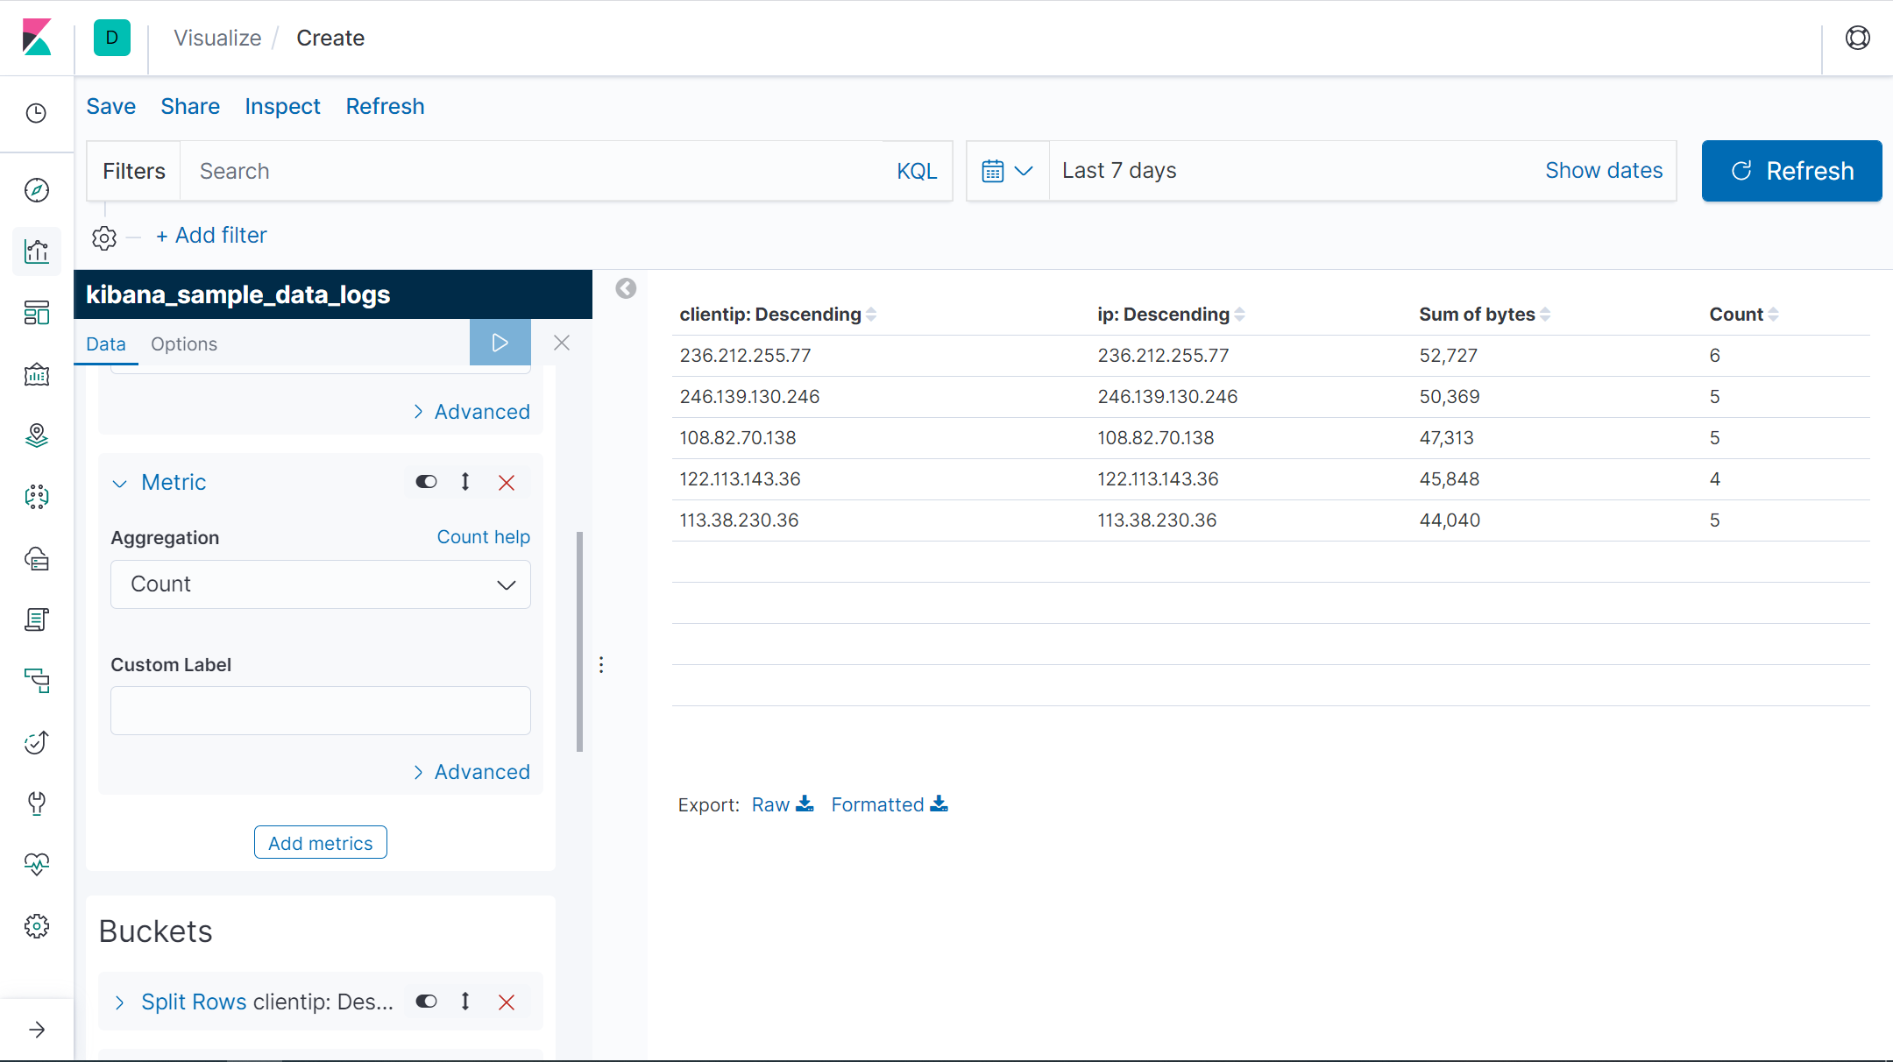

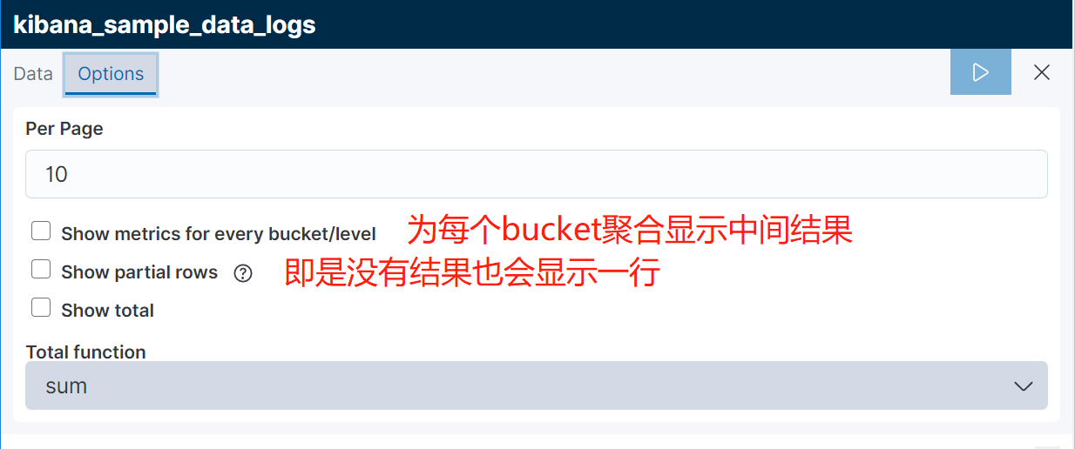

### 6.6 创建一个饼图

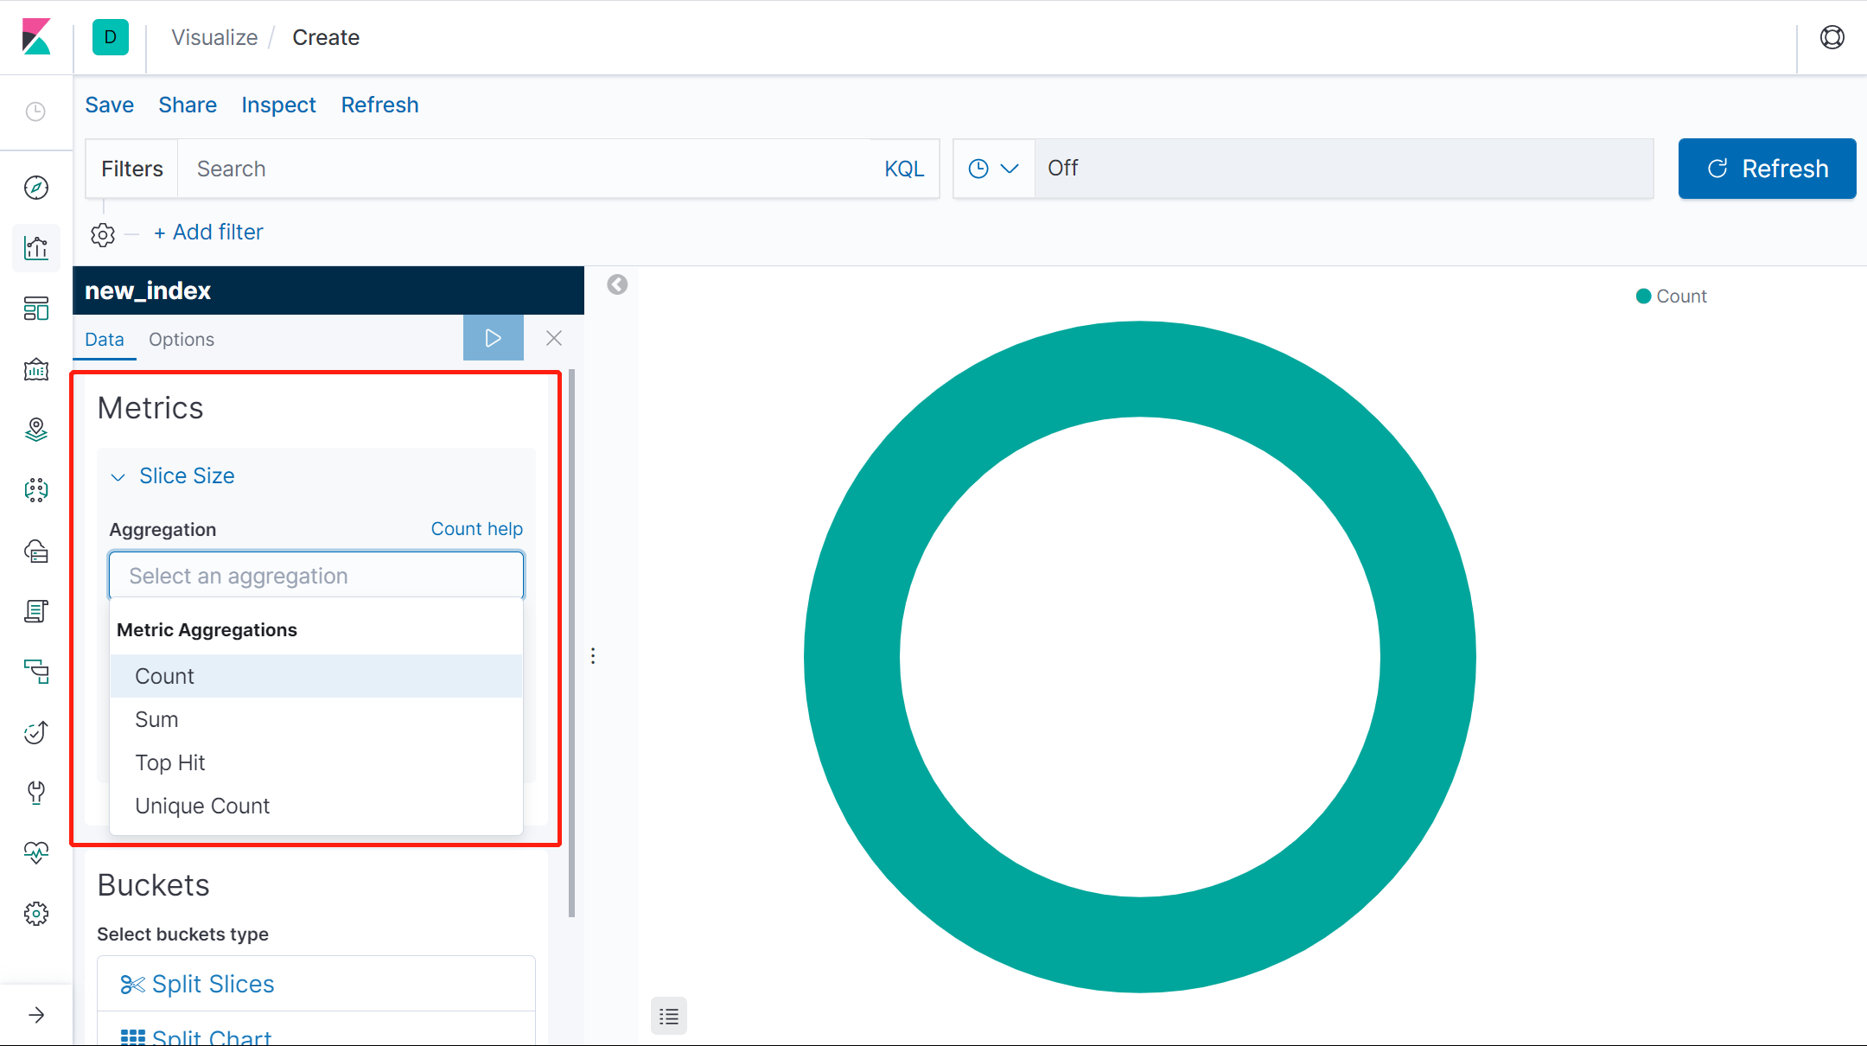

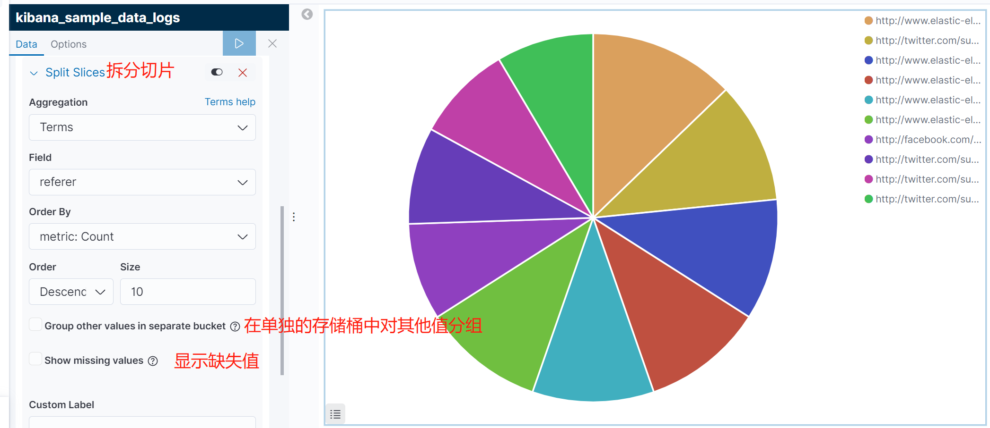

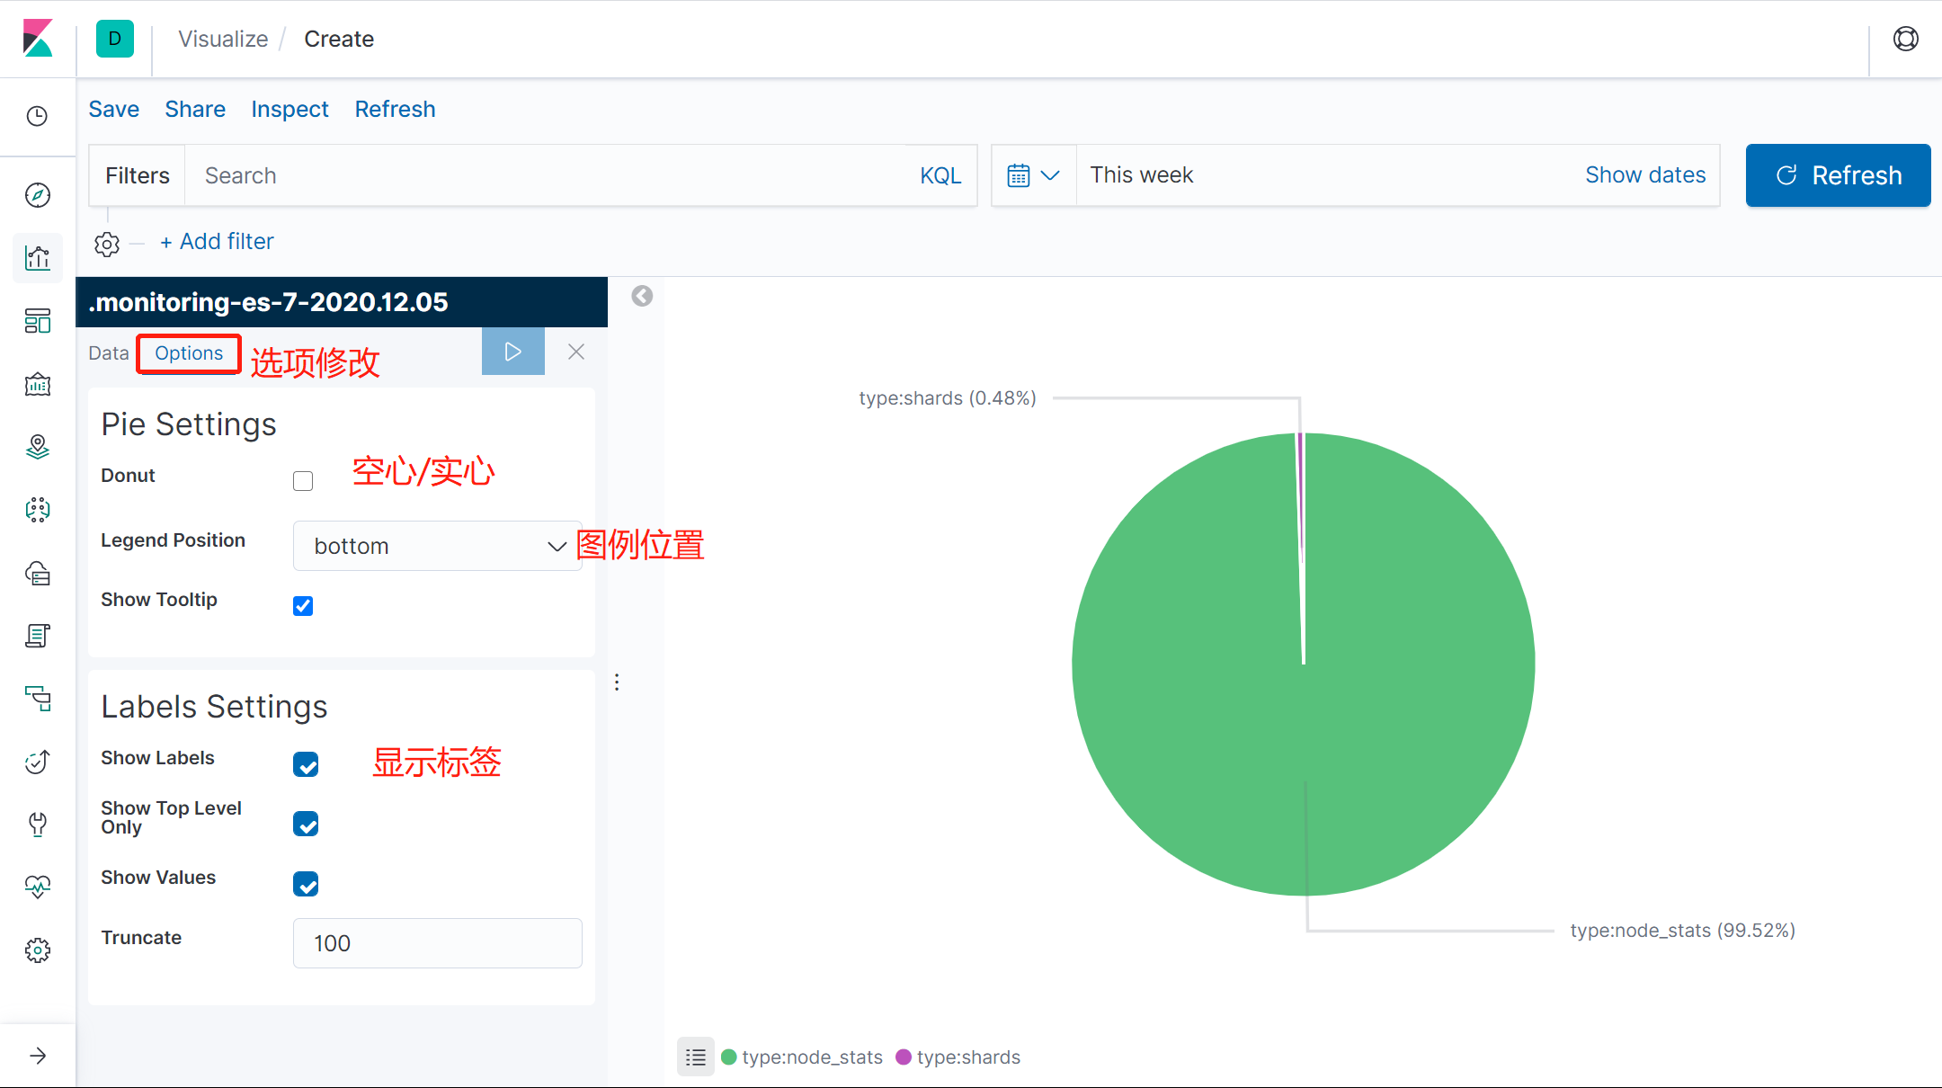

### 6.7 markdown控件

Markdown 控件是一个文本输入字段，支持 Github 风格的 Markdown 文本。Kibana 会渲染输入到该字段的文本，并把结果展示在仪表板上。

### 6.8 时间序列可视化生成器

时间序列可视化生成器是一个时间序列数据可视化工具，重点在于允许您使用 Elasticsearch 聚合框架的全部功能。时间序列可视化生成器允许您组合无限数量的聚合和管道聚合，以有意义的方式显示复杂的数据。





1. time series

直方图可视化，支持具有多个 y 轴的区域图、线形图、条形图和步骤图。您可以完全自定义颜色、点、线条粗细和填充不透明度。该可视化还支持时间偏移来比较两个时间段。该可视化还支持注解（annotations），该注解可以基于查询从单独的索引加载。

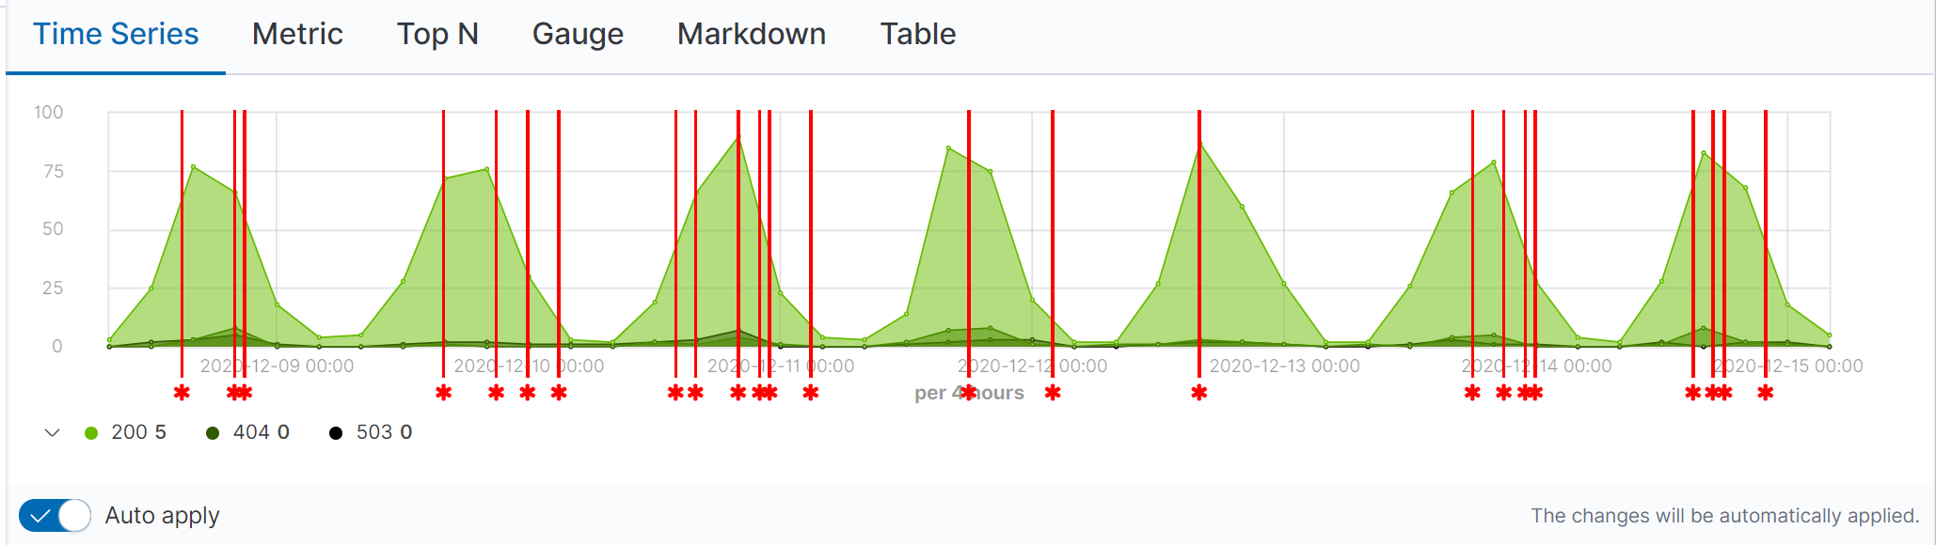

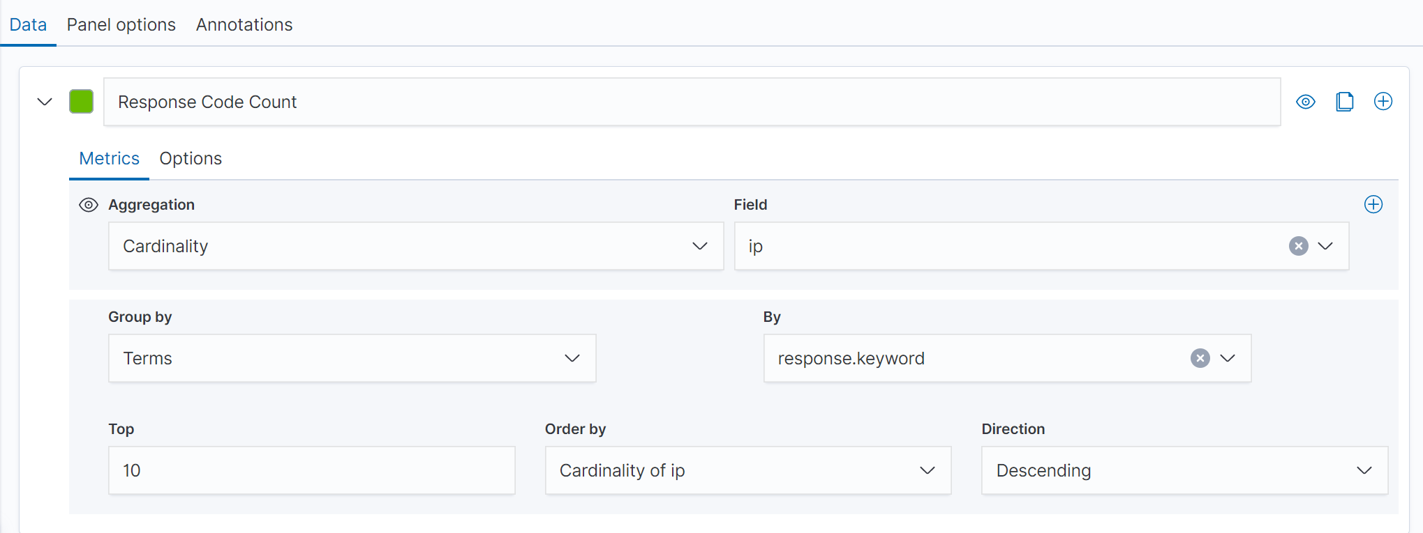

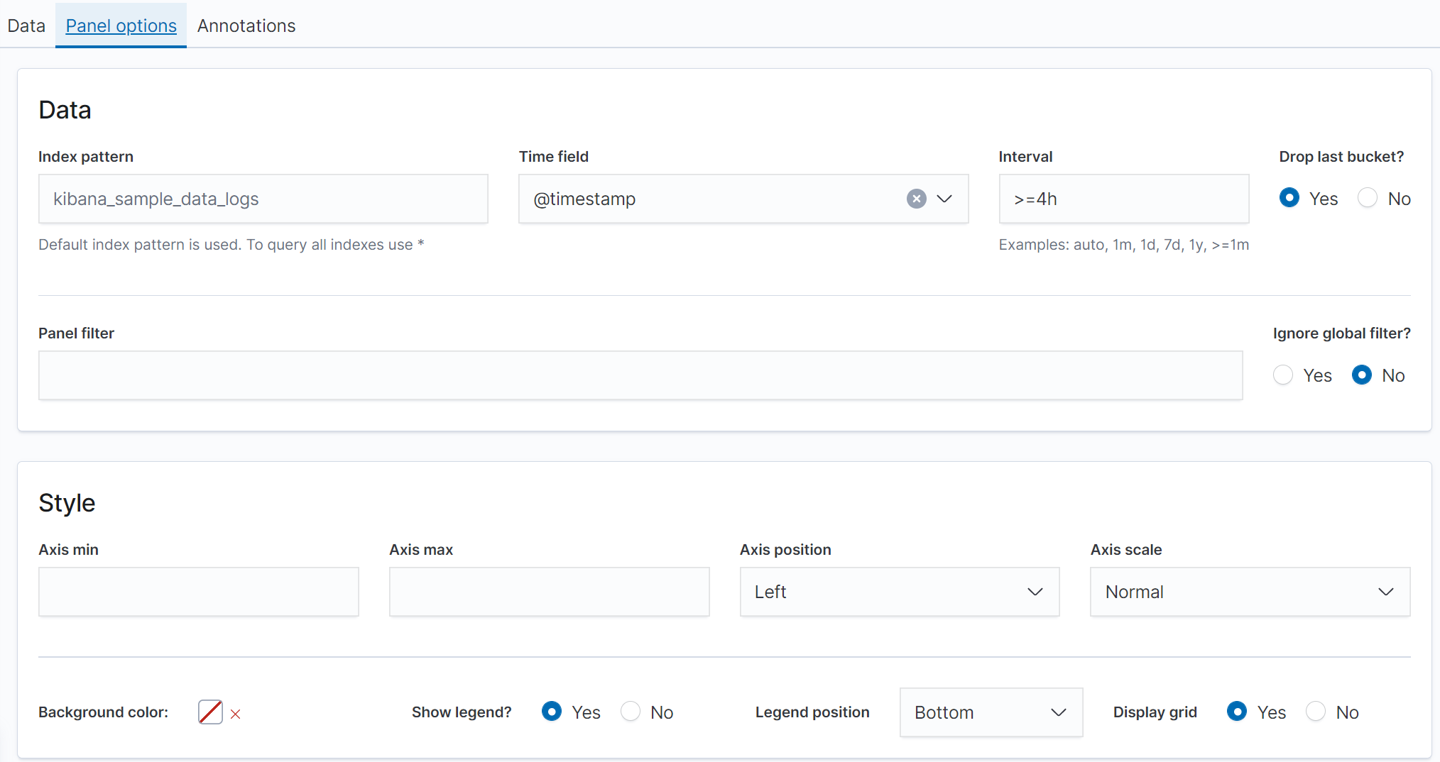

图例位置

图例可见性

背景颜色

y轴位置

y轴最大值

y轴最小值

区间

时间戳

索引模式

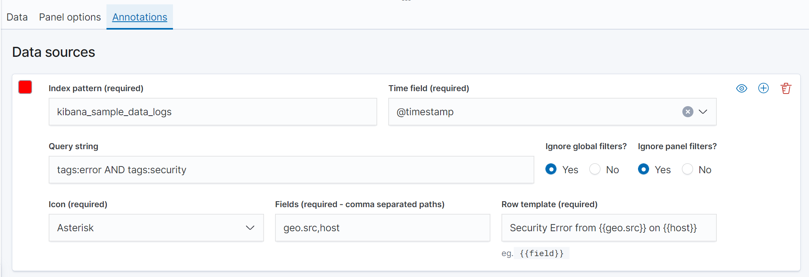

1. metric

用于显示系列中最新数值的可视化。该可视化支持2个指标：主要指标和次要指标。标签和背景可以根据一组规则完全自定义

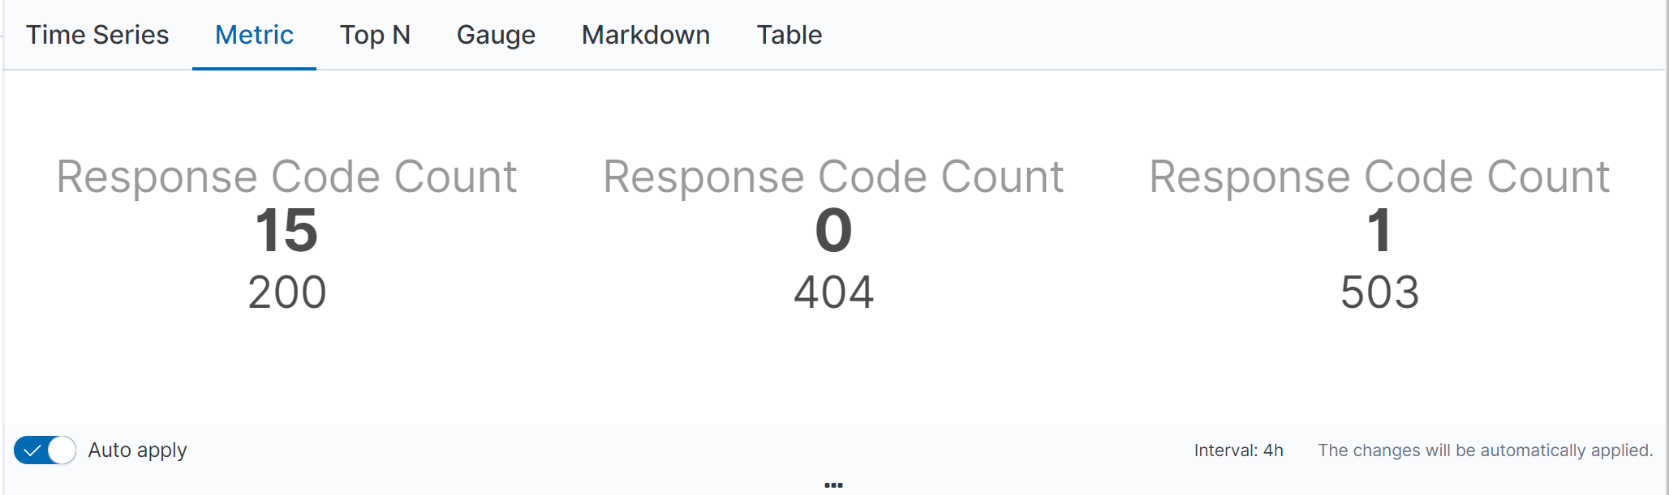

1. top N

这是一个水平条形图，其中 y 轴是基于一个系列的指标，x 轴是这些系列中的最新值，按降序排列。条形的颜色可以根据一组规则完全自定义。

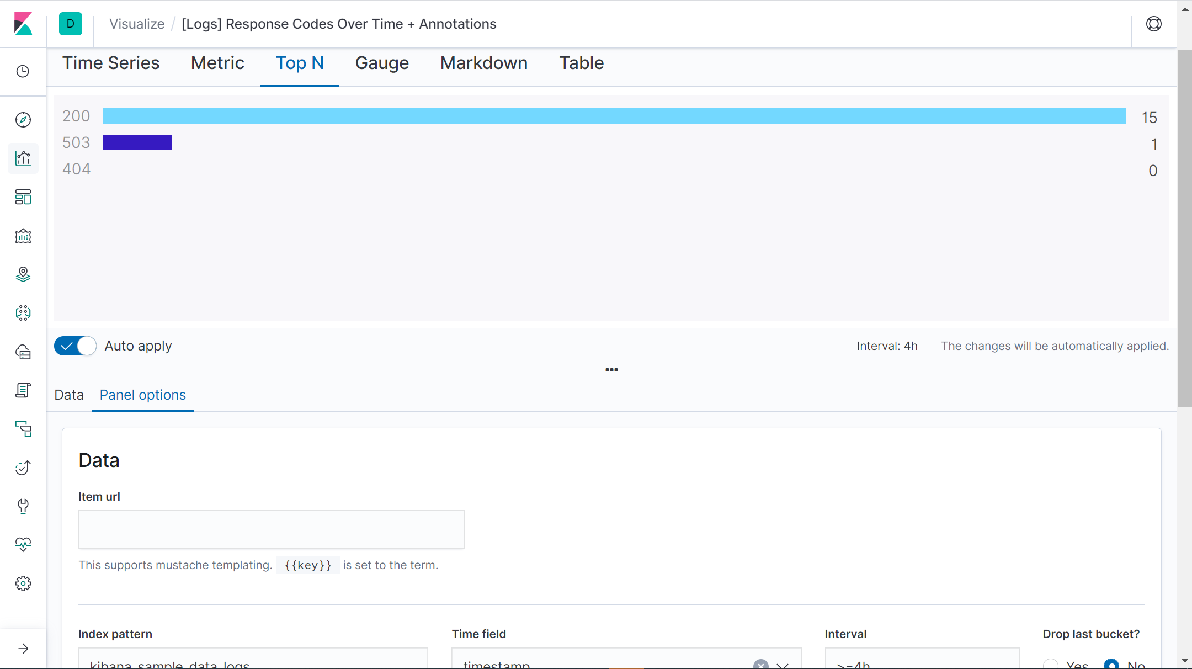

项目URL

1. 测量仪

这是基于系列中最新值的单值计量可视化。测量仪的面貌可以是半圆表或全圆表。您可以自定义内线和外线的厚度以达到所需的设计美学效果。测量仪和文本的颜色可根据一组规则完全自定义

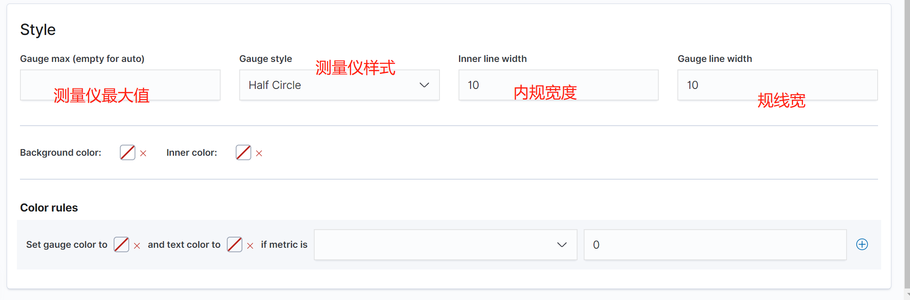

1. markdown

此可视化允许您输入 Markdown 文本并嵌入 Mustache 模板语法，以基于一组系列数据自定义 Markdown。该可视化还支持 HTML 标记以及自定义样式表的功能。

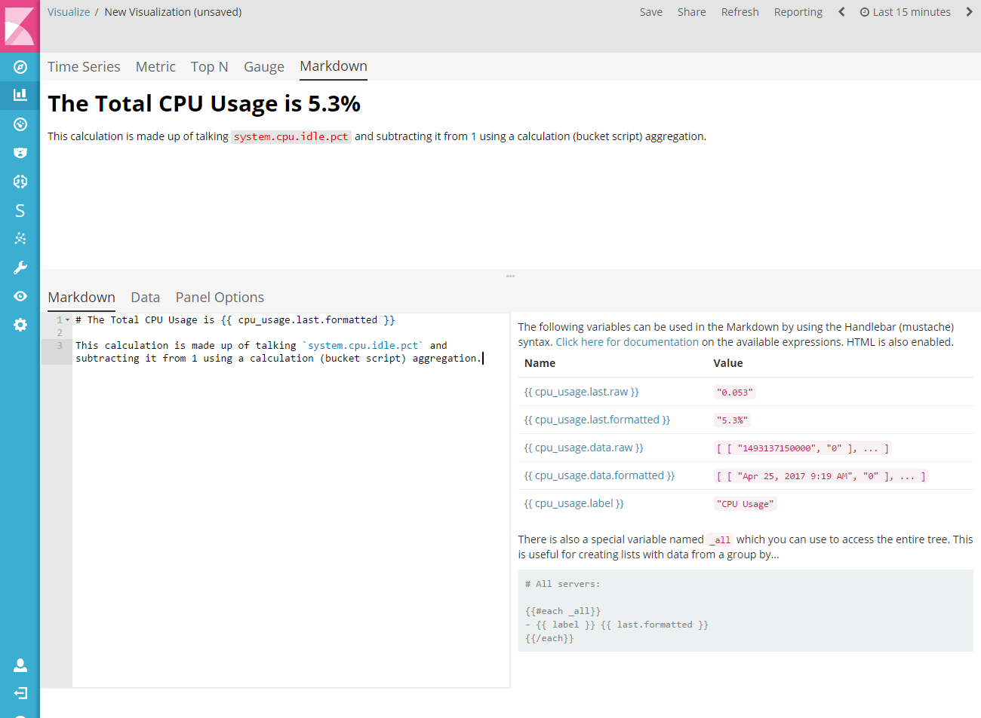

1. table

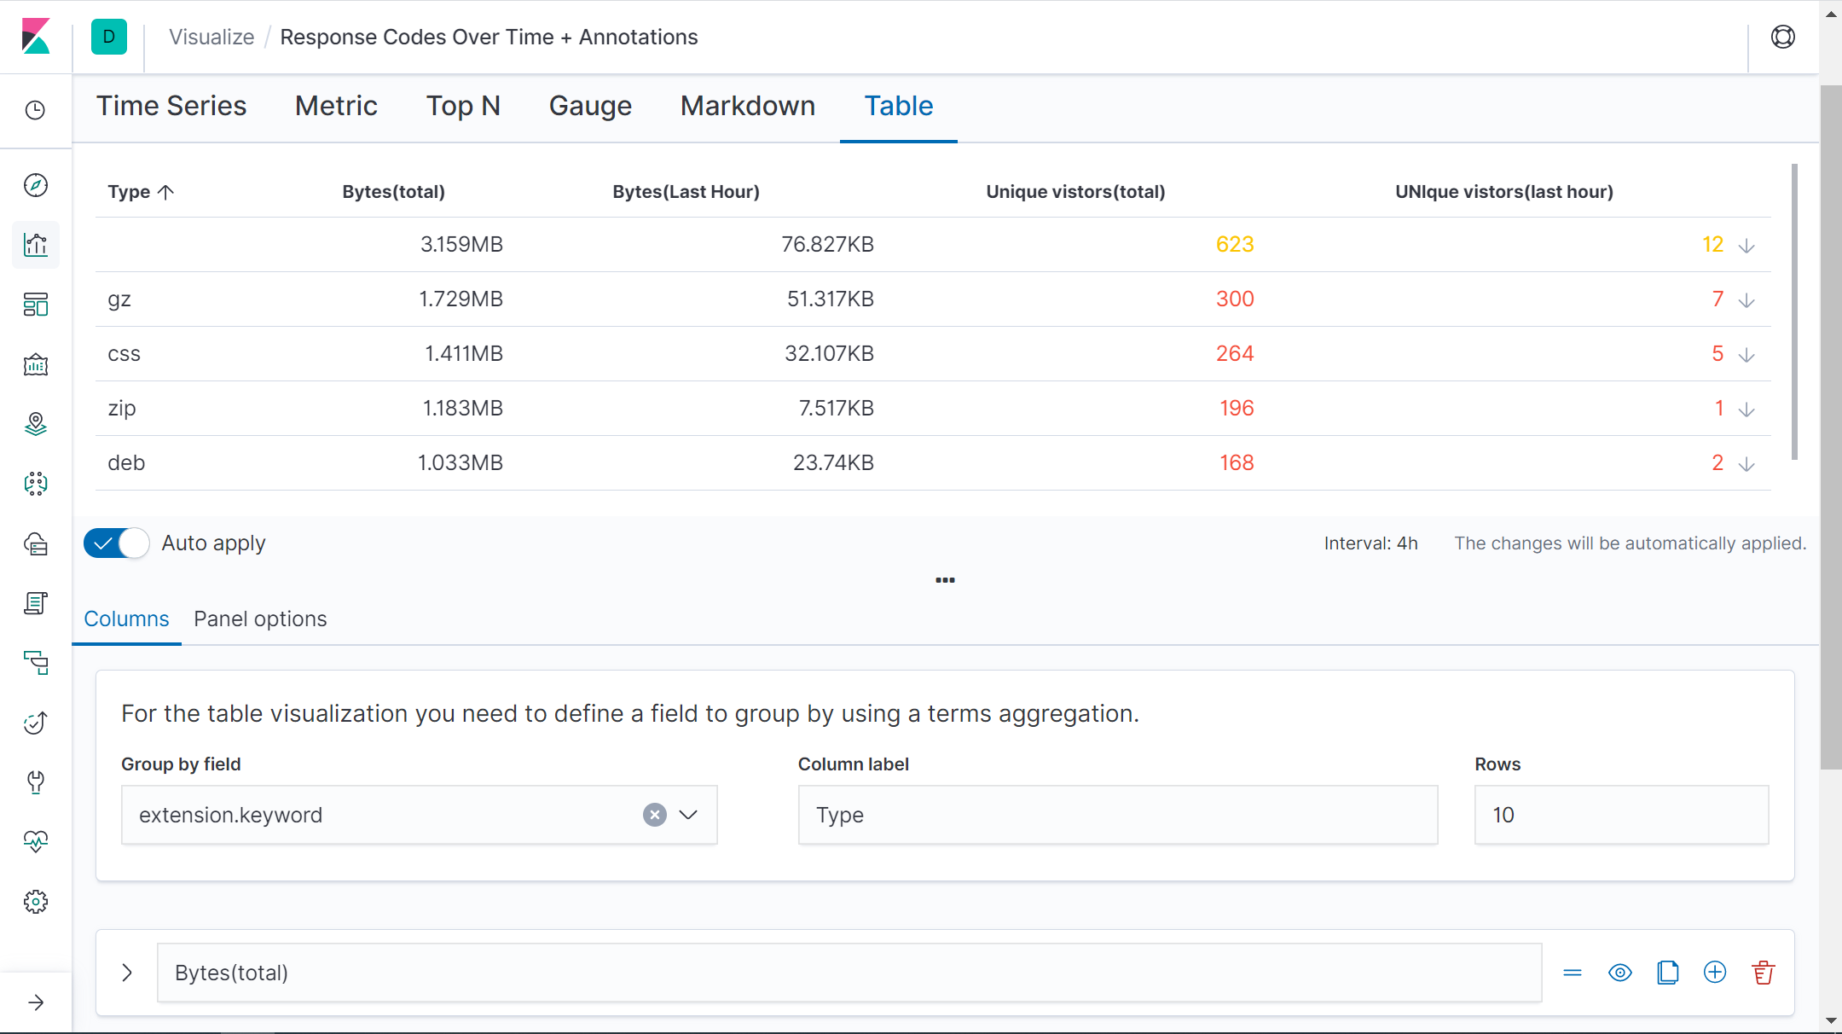

#### 6.8.1 界面概述

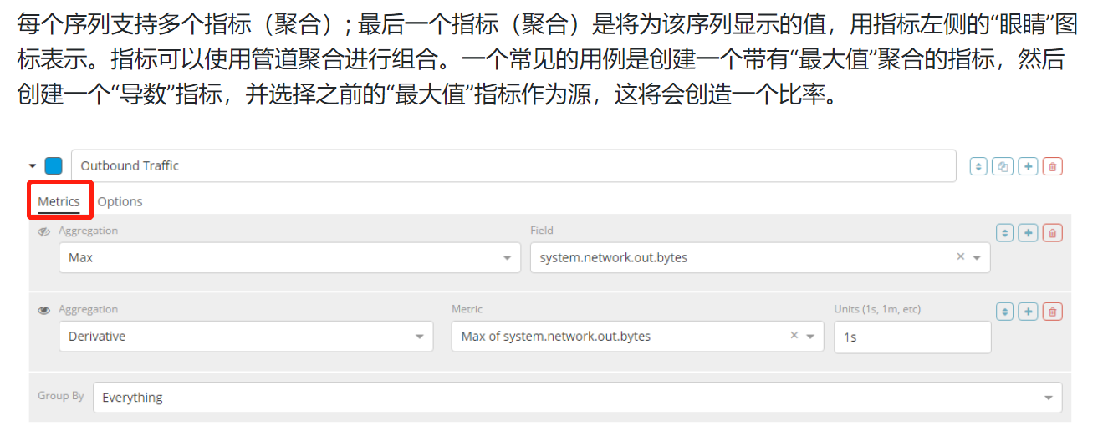

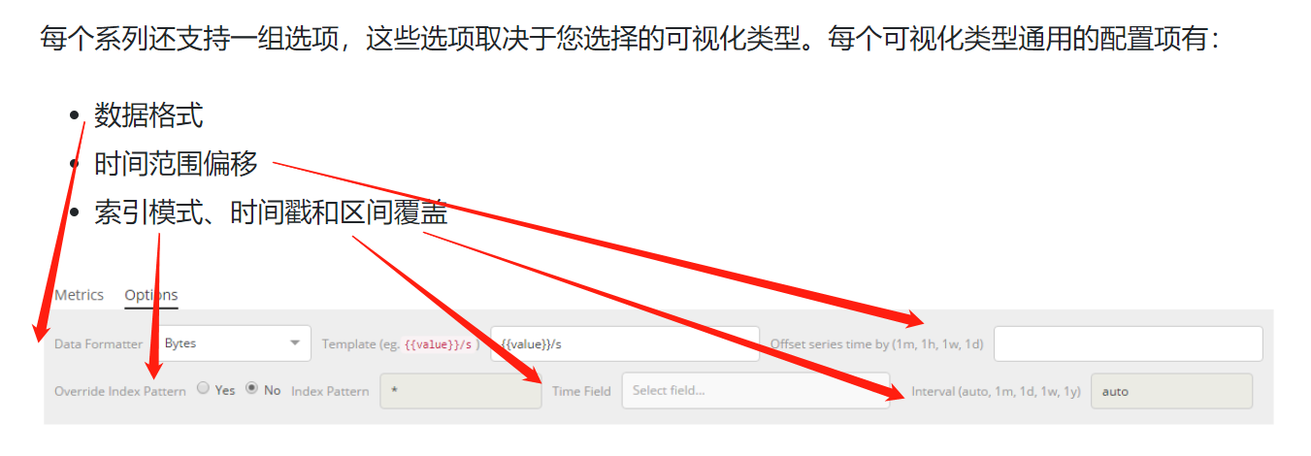

### 6.9 创建一个面积图

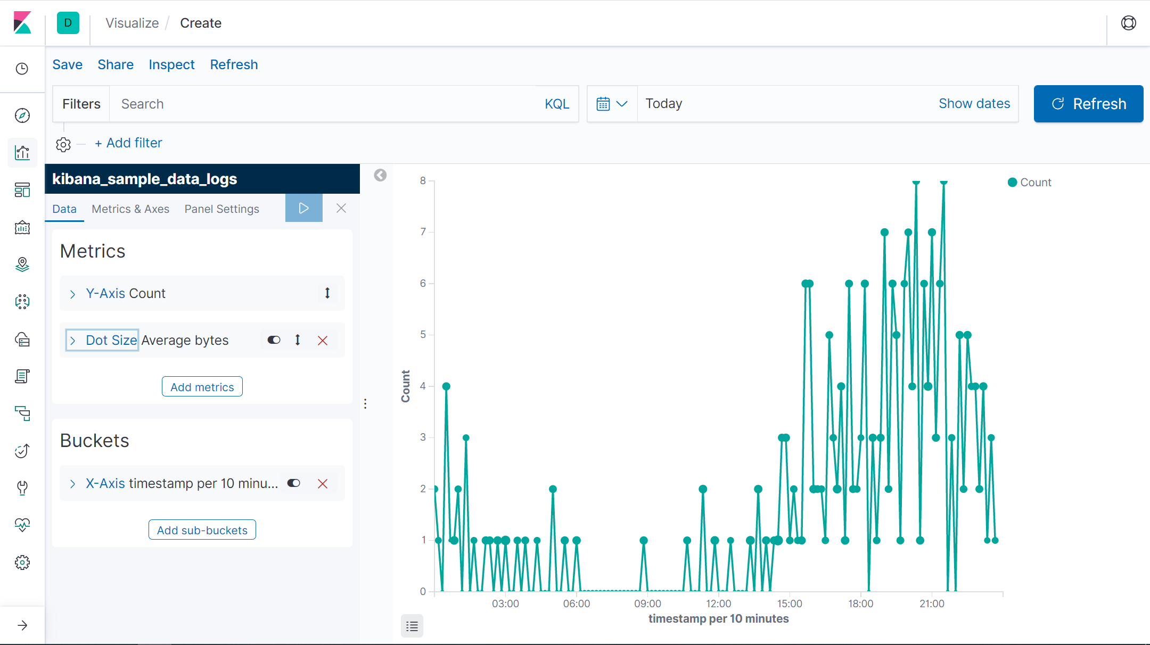

检查数据、请求等

### 6.10 创建一个热力图

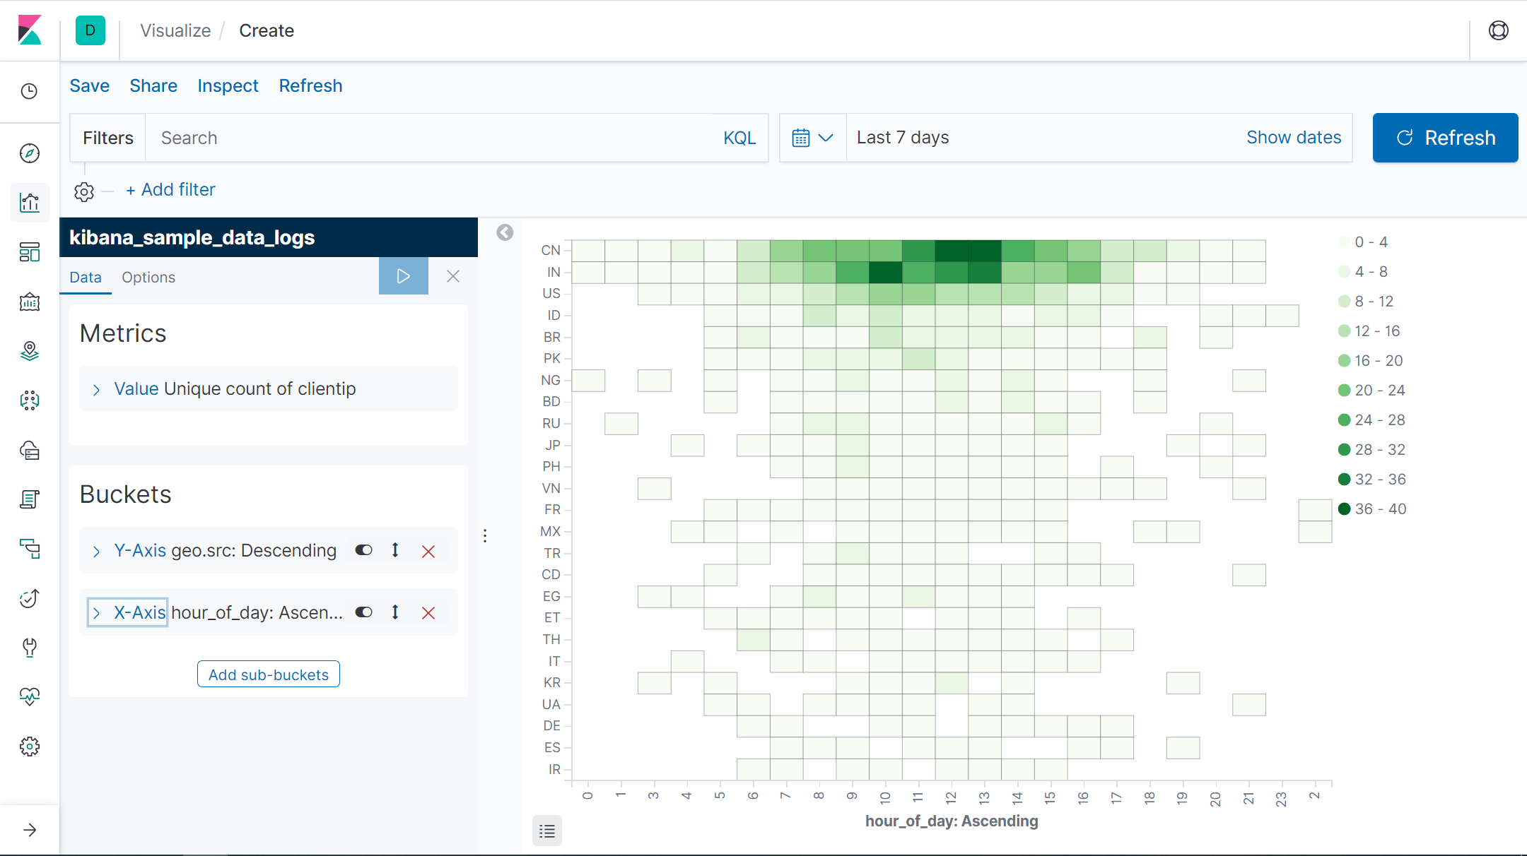

### 6.11 创建一个控制器

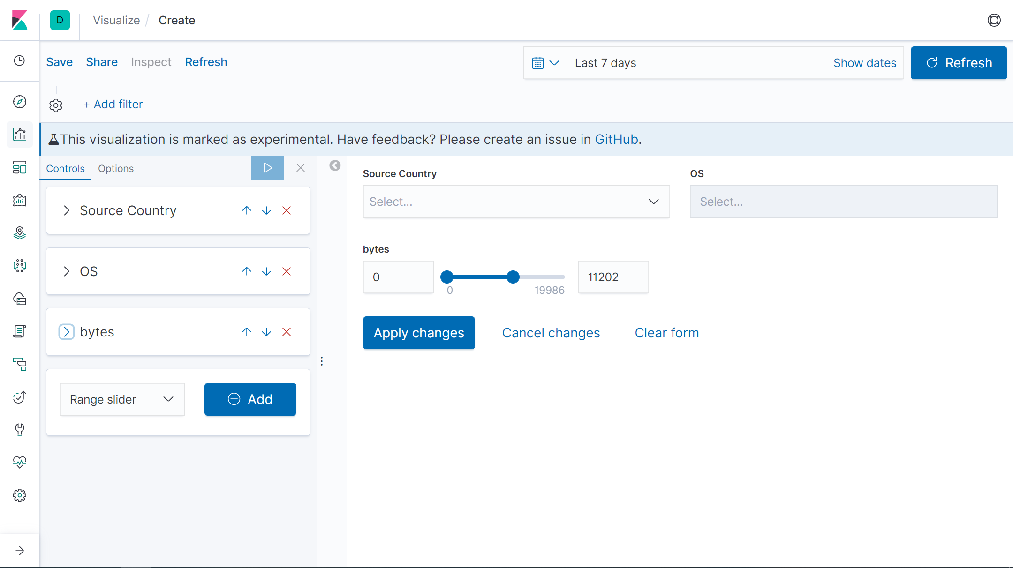

### 6.12 创建一个仪表盘

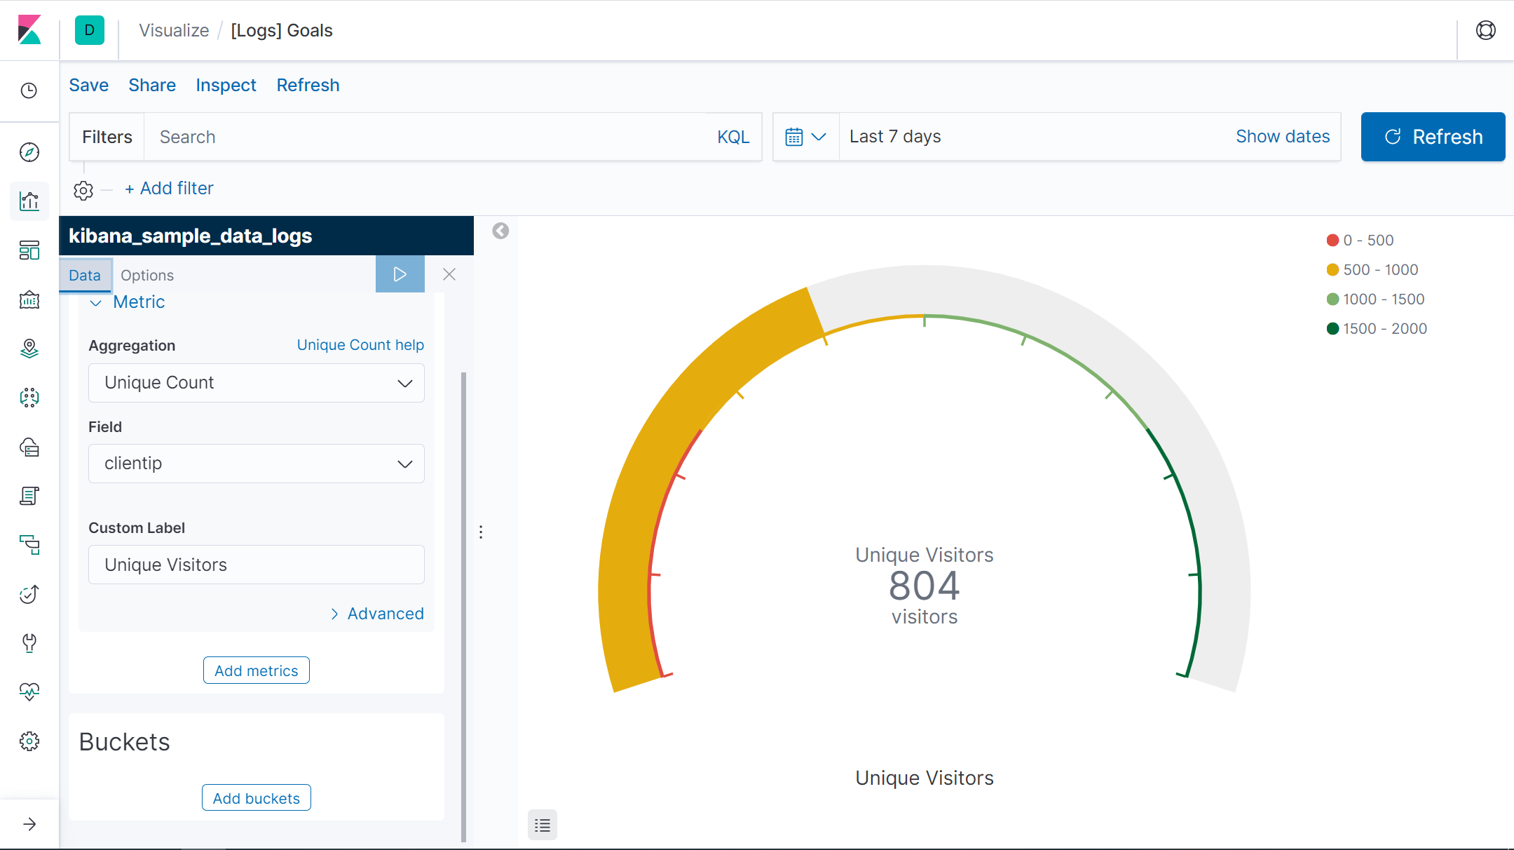

## dashboard使用

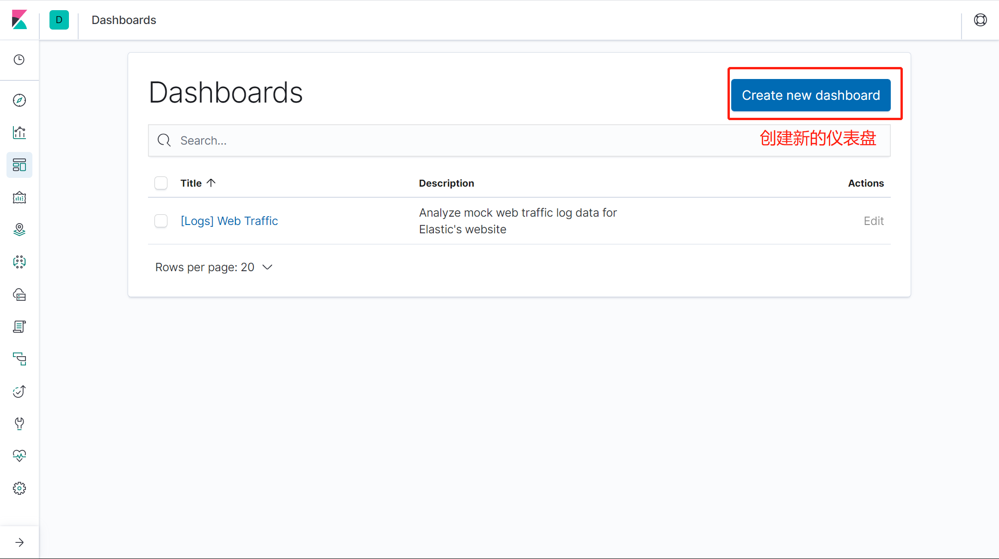

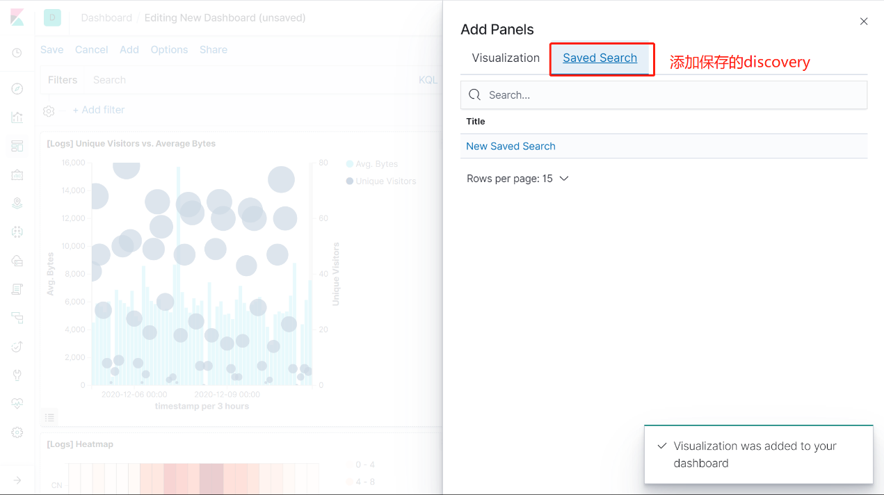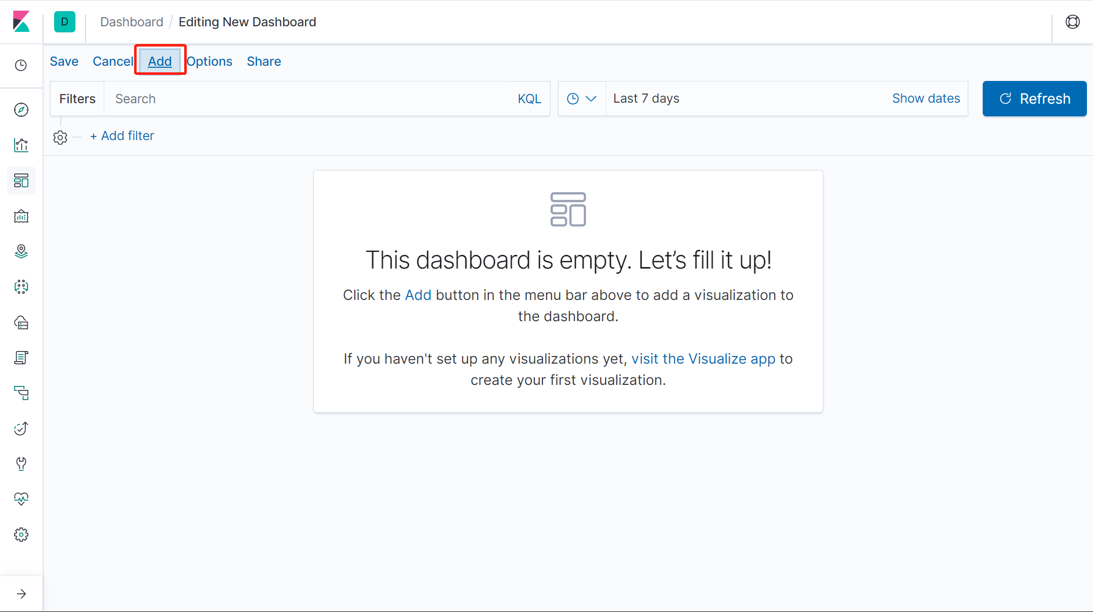

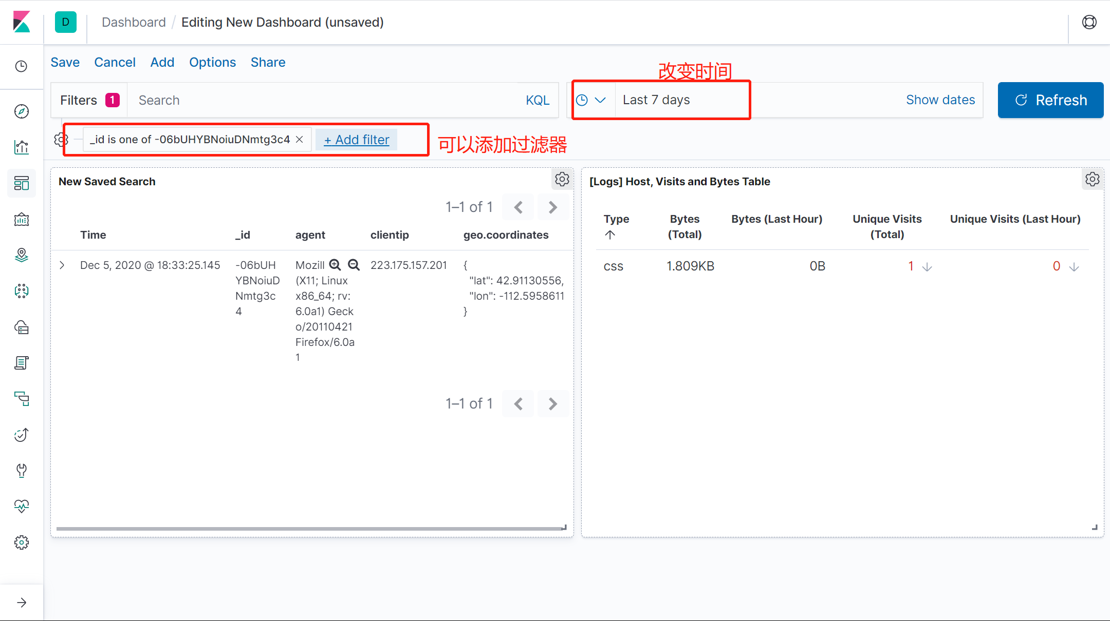

## stack monitoring堆栈监测

Kibana监视功能可用于两个单独的目的：

1、可视化来自Elastic Stack的监视数据。您可以实时查看Elasticsearch，Logstash和Beats的运行状况和性能数据，以及分析过去的性能。

2、监视Kibana本身并将该数据路由到监视集群。

### 8.1 堆栈监控>集群

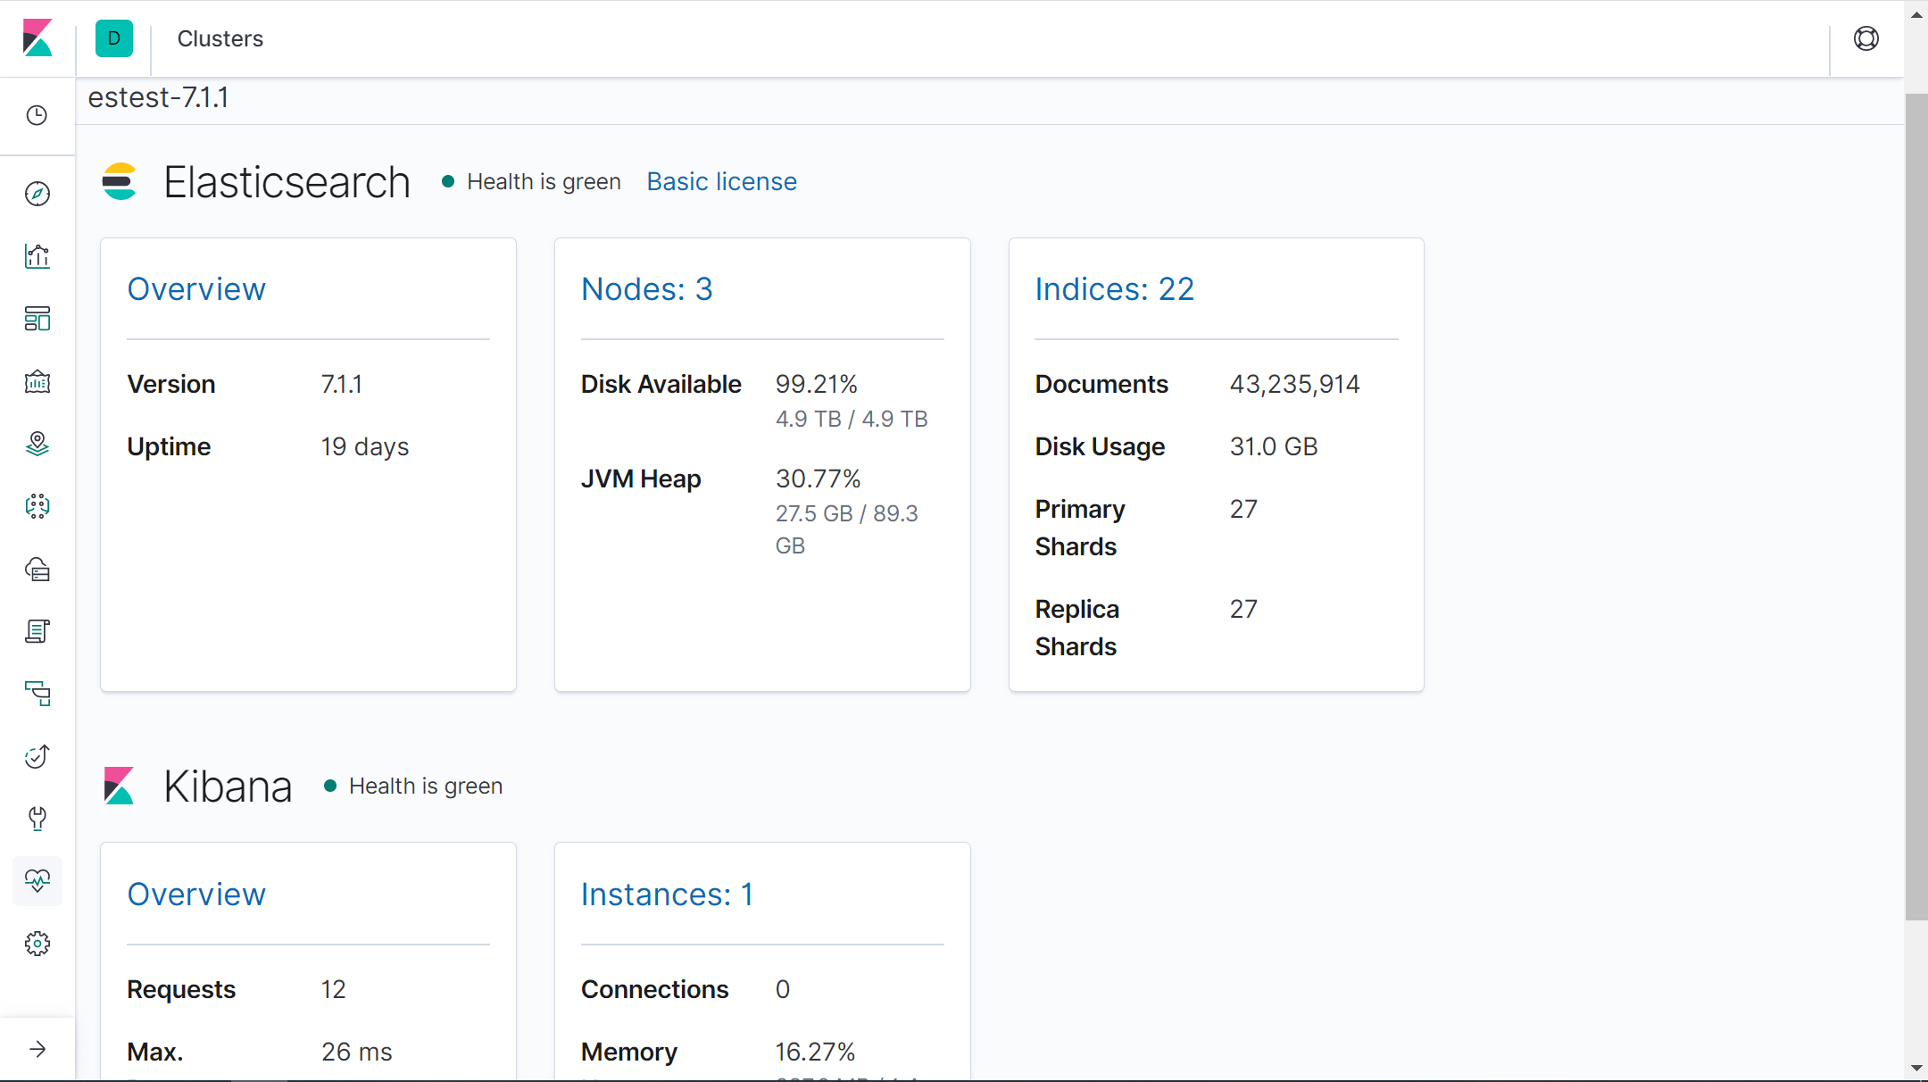

为黄色（缺少至少一个副本）或红色（缺少至少一个主副本）

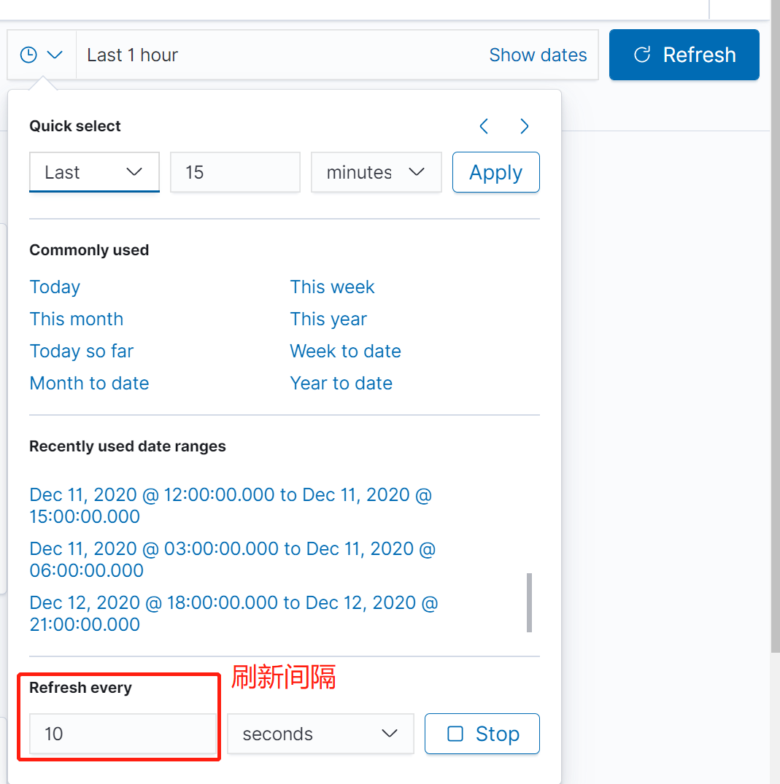

### 8.2 集群概述

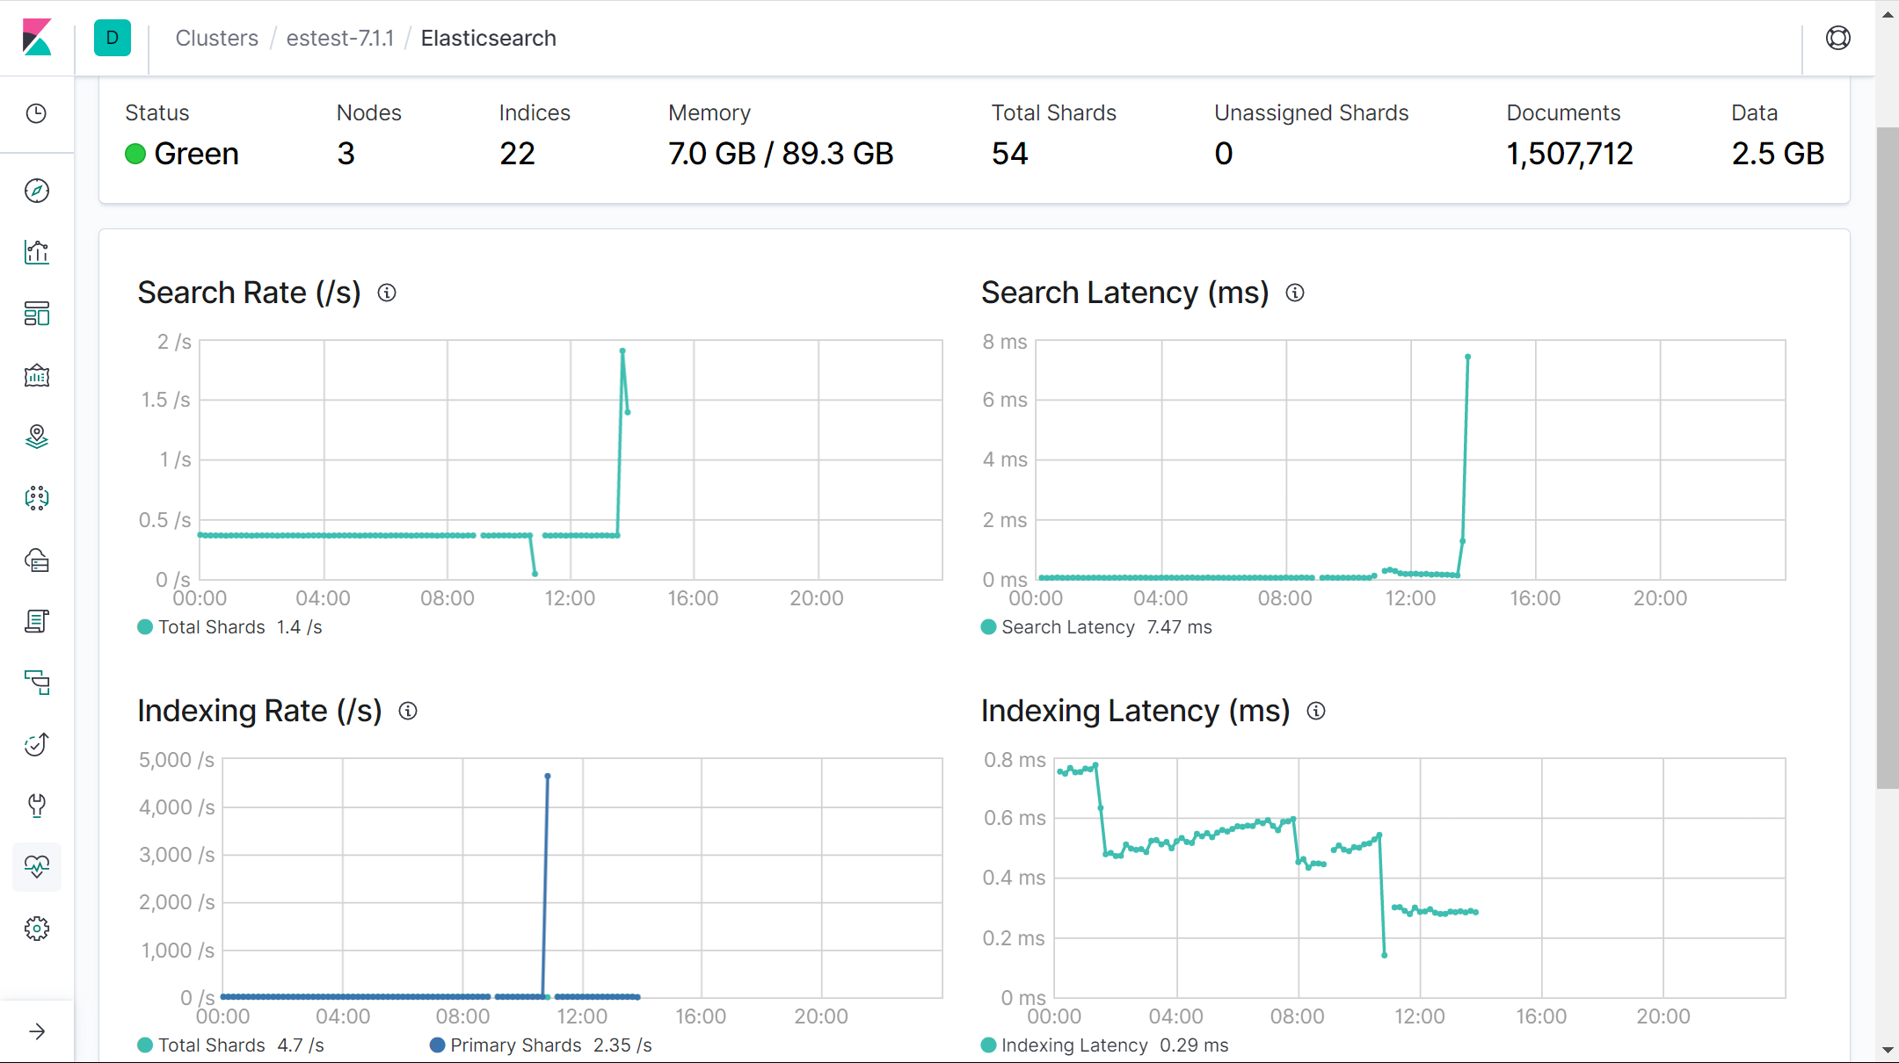

顶部的面板显示了当前的群集统计信息，图表显示了一段时间内的搜索和索引性能，底部的表显示了有关正在恢复的所有分片的信息。

### 8.3 节点

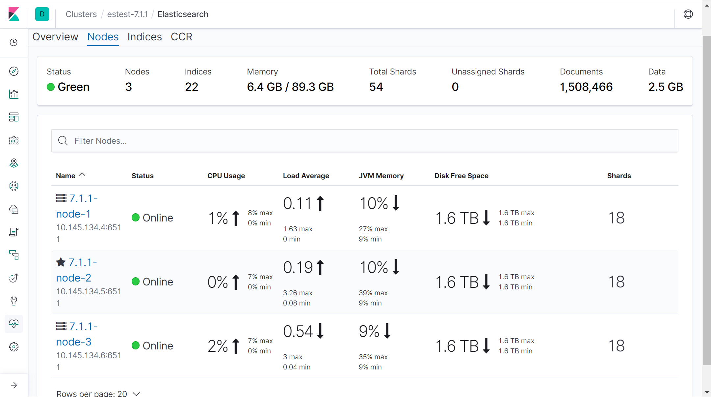

磁盘空闲空间

jvm内存

平均负载

CPU使用率

查看详细节点的overview

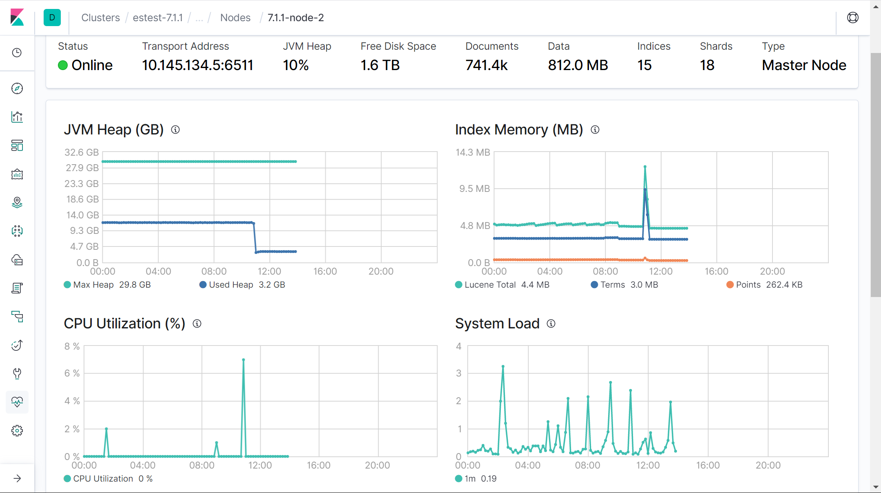

系统负载

CPU利用率

索引内存

JVM堆内存使用率

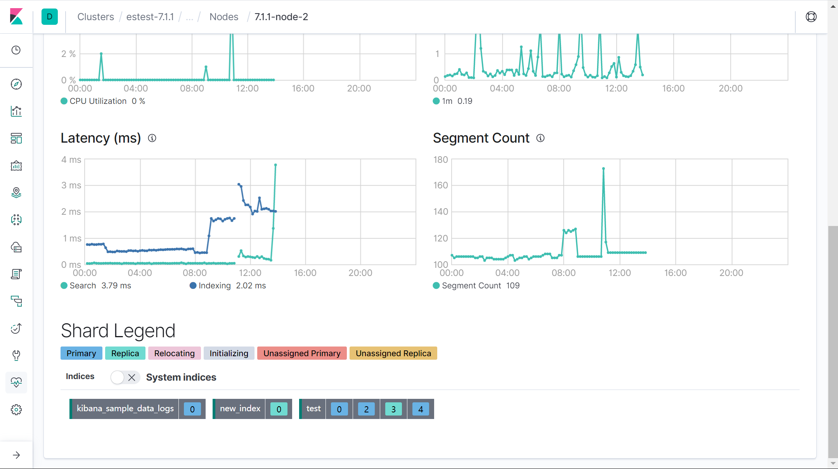

单个节点advanced

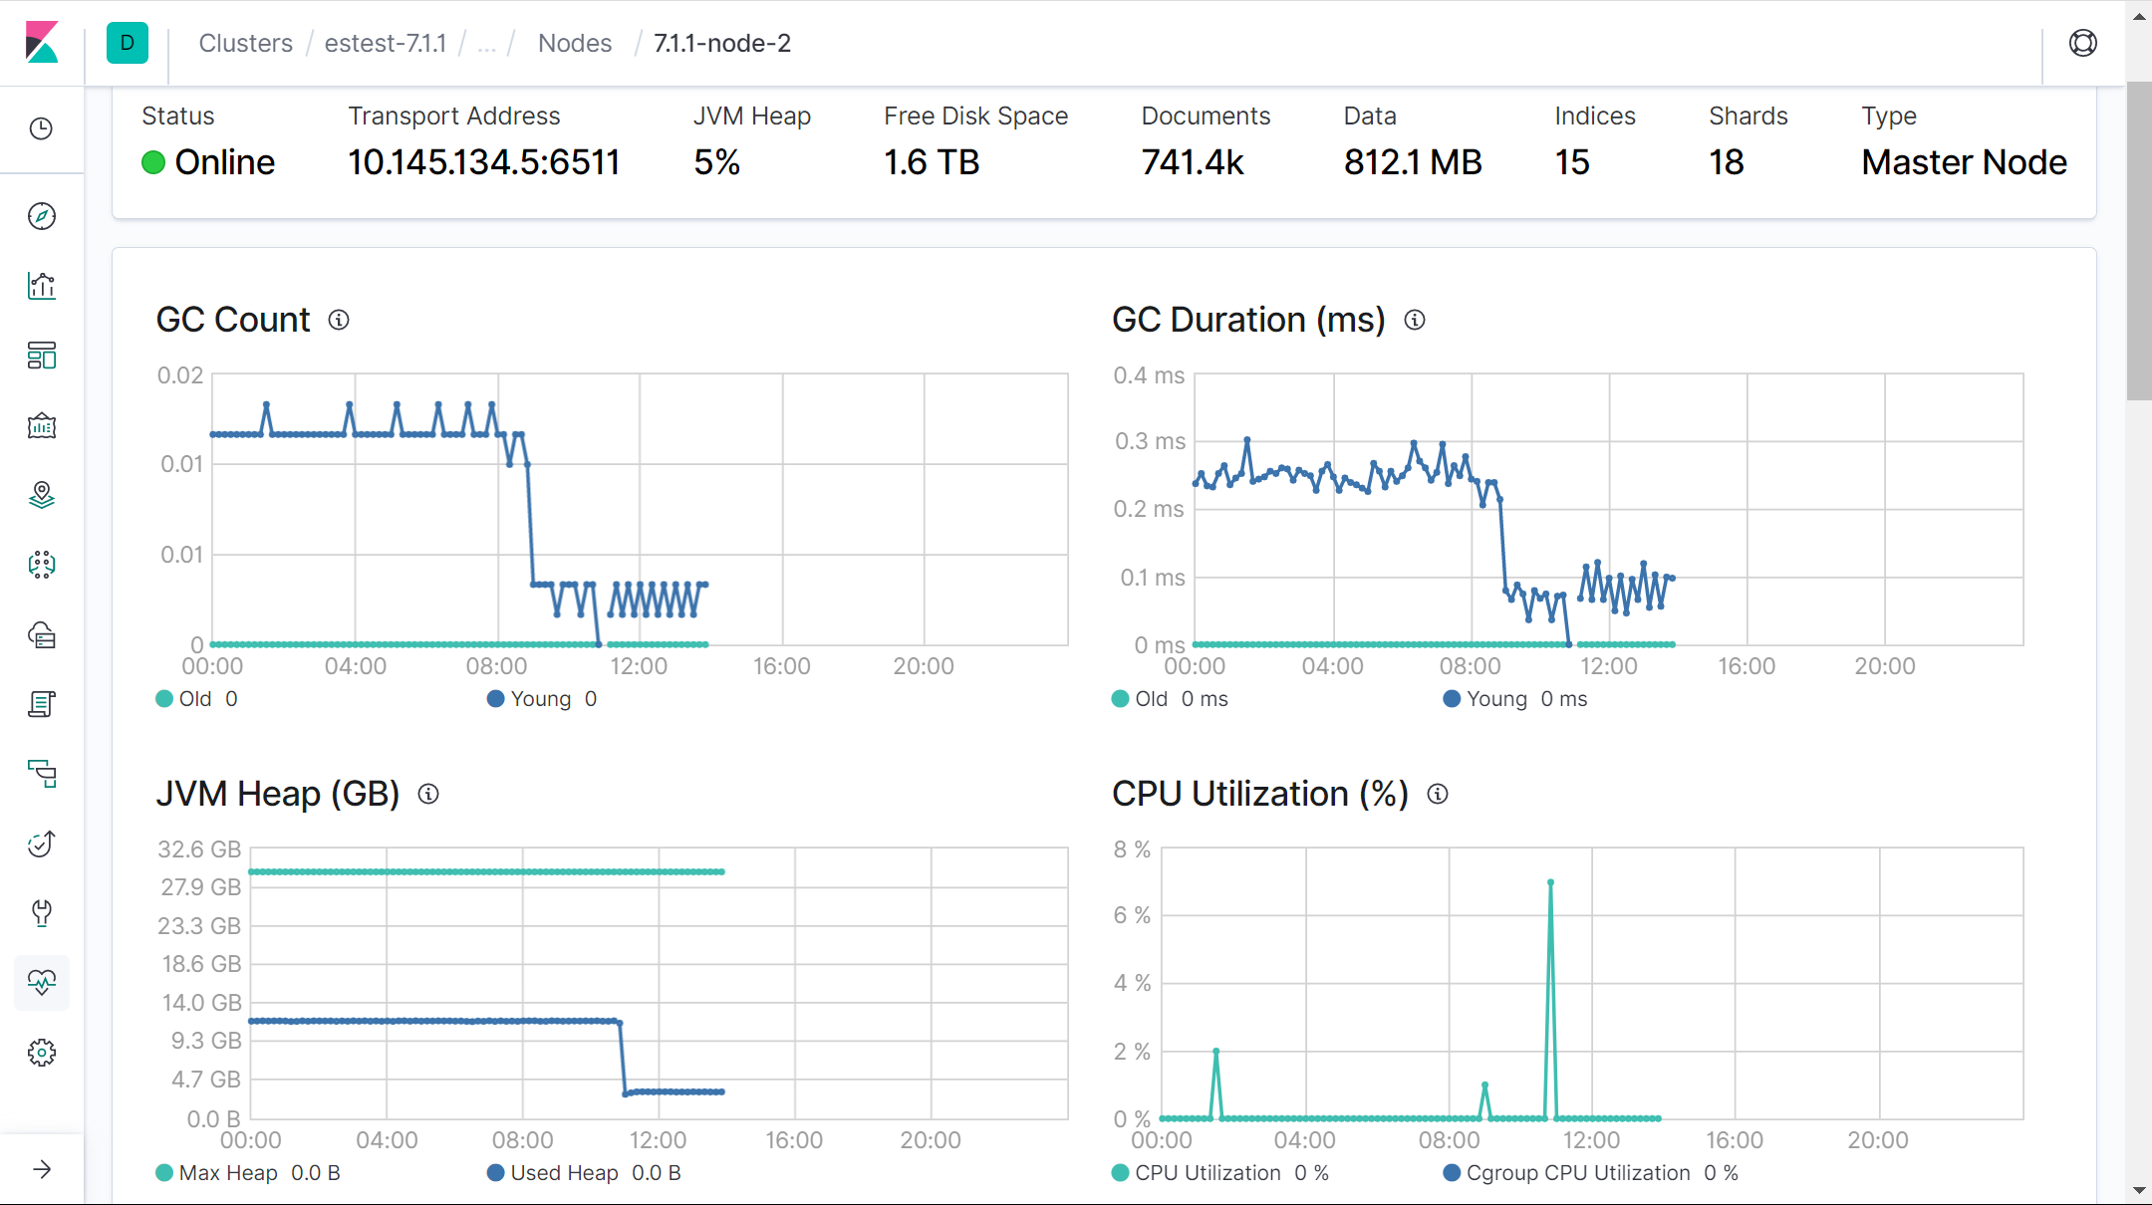

GC统计

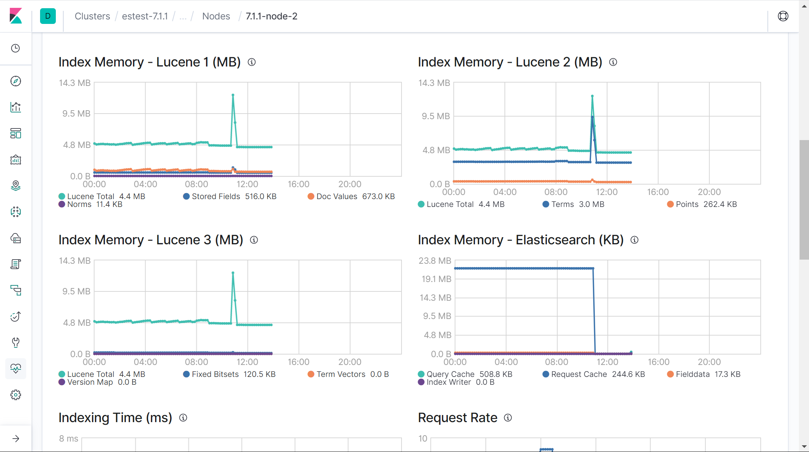

Lucene的一个工具类

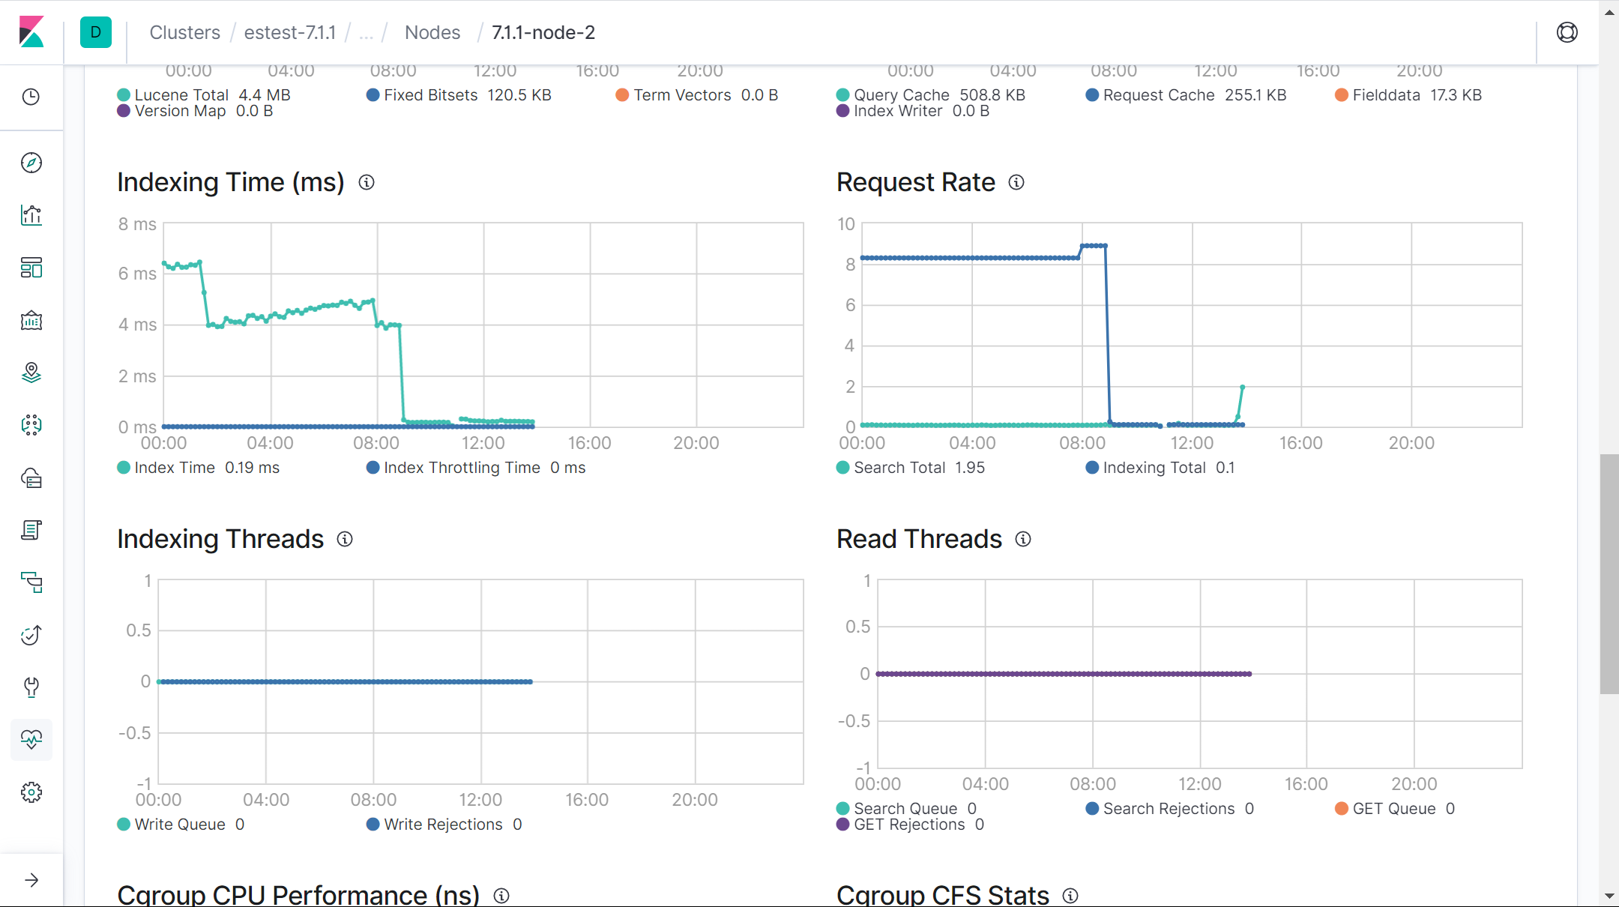

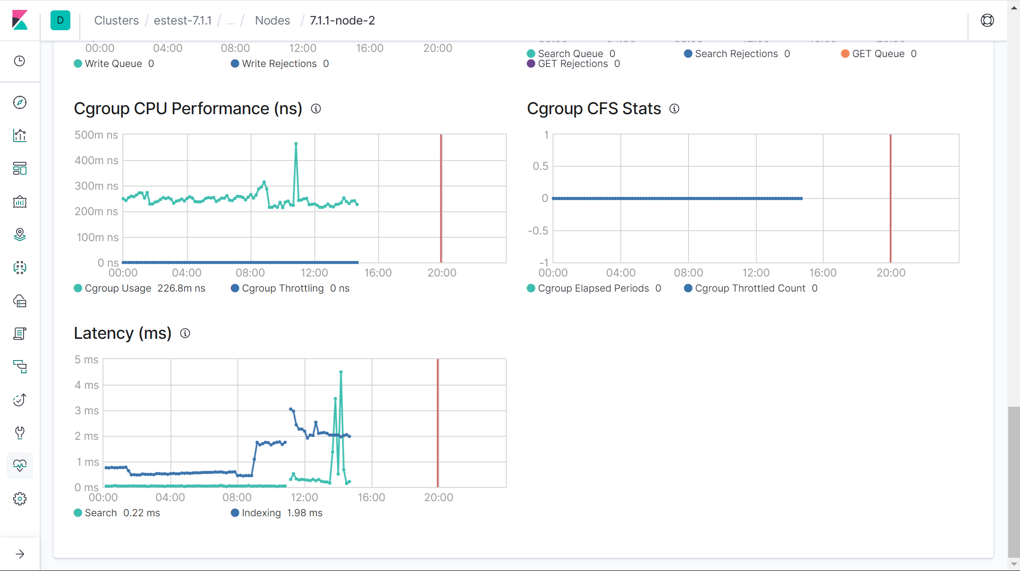

### 8.4 索引

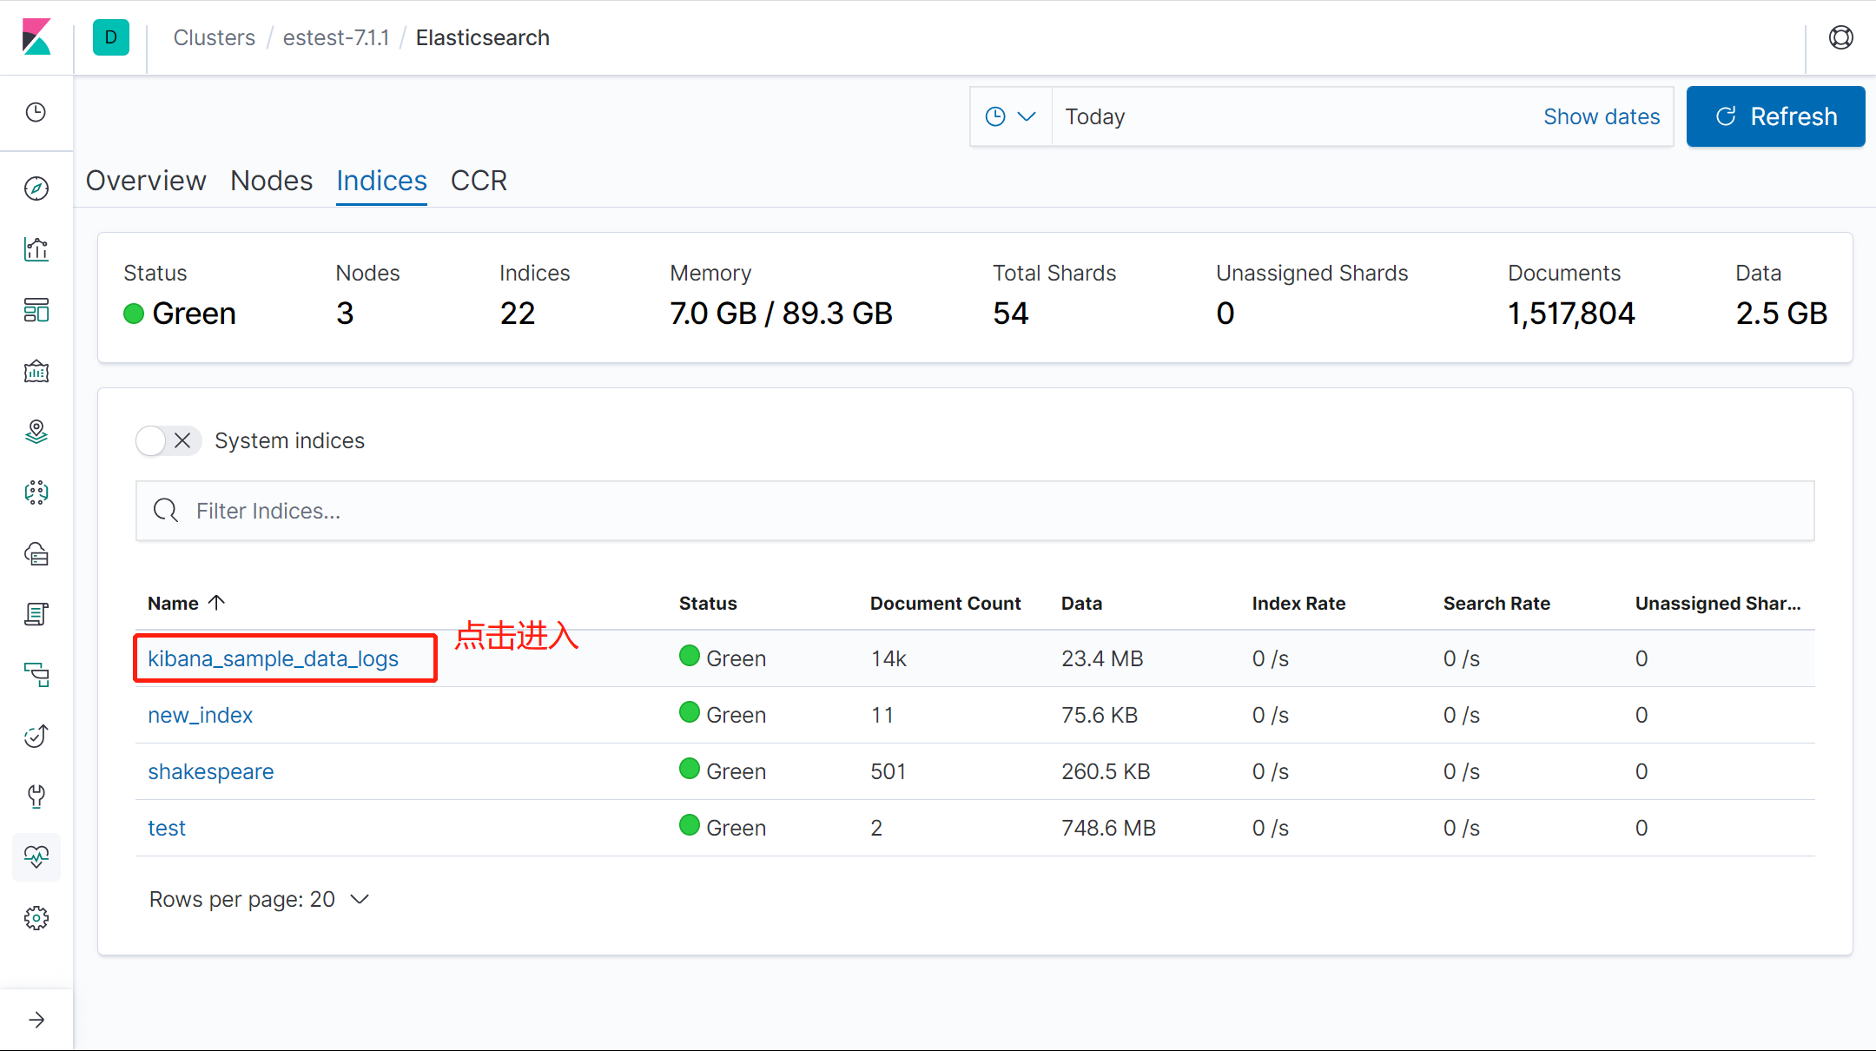

overview

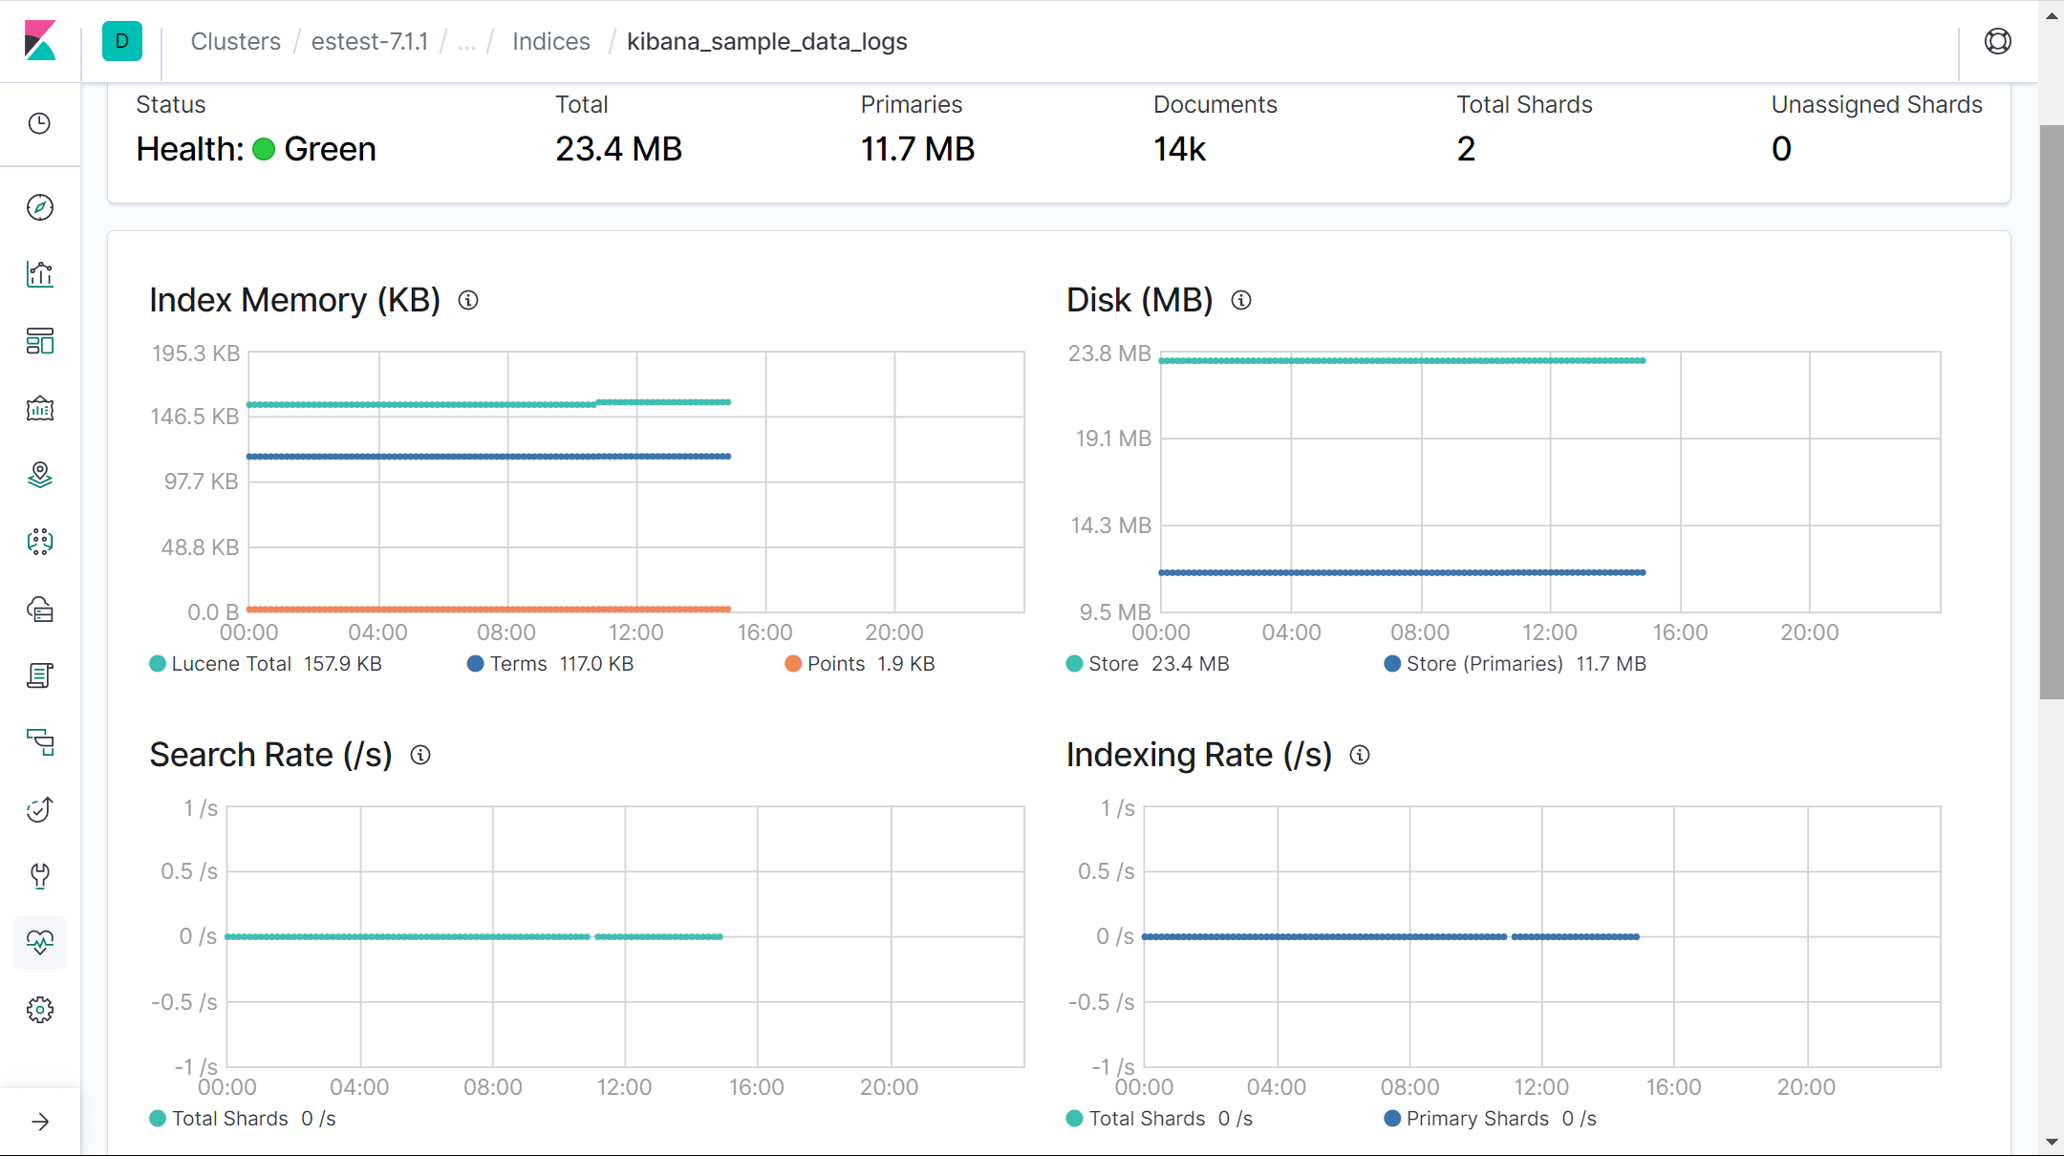

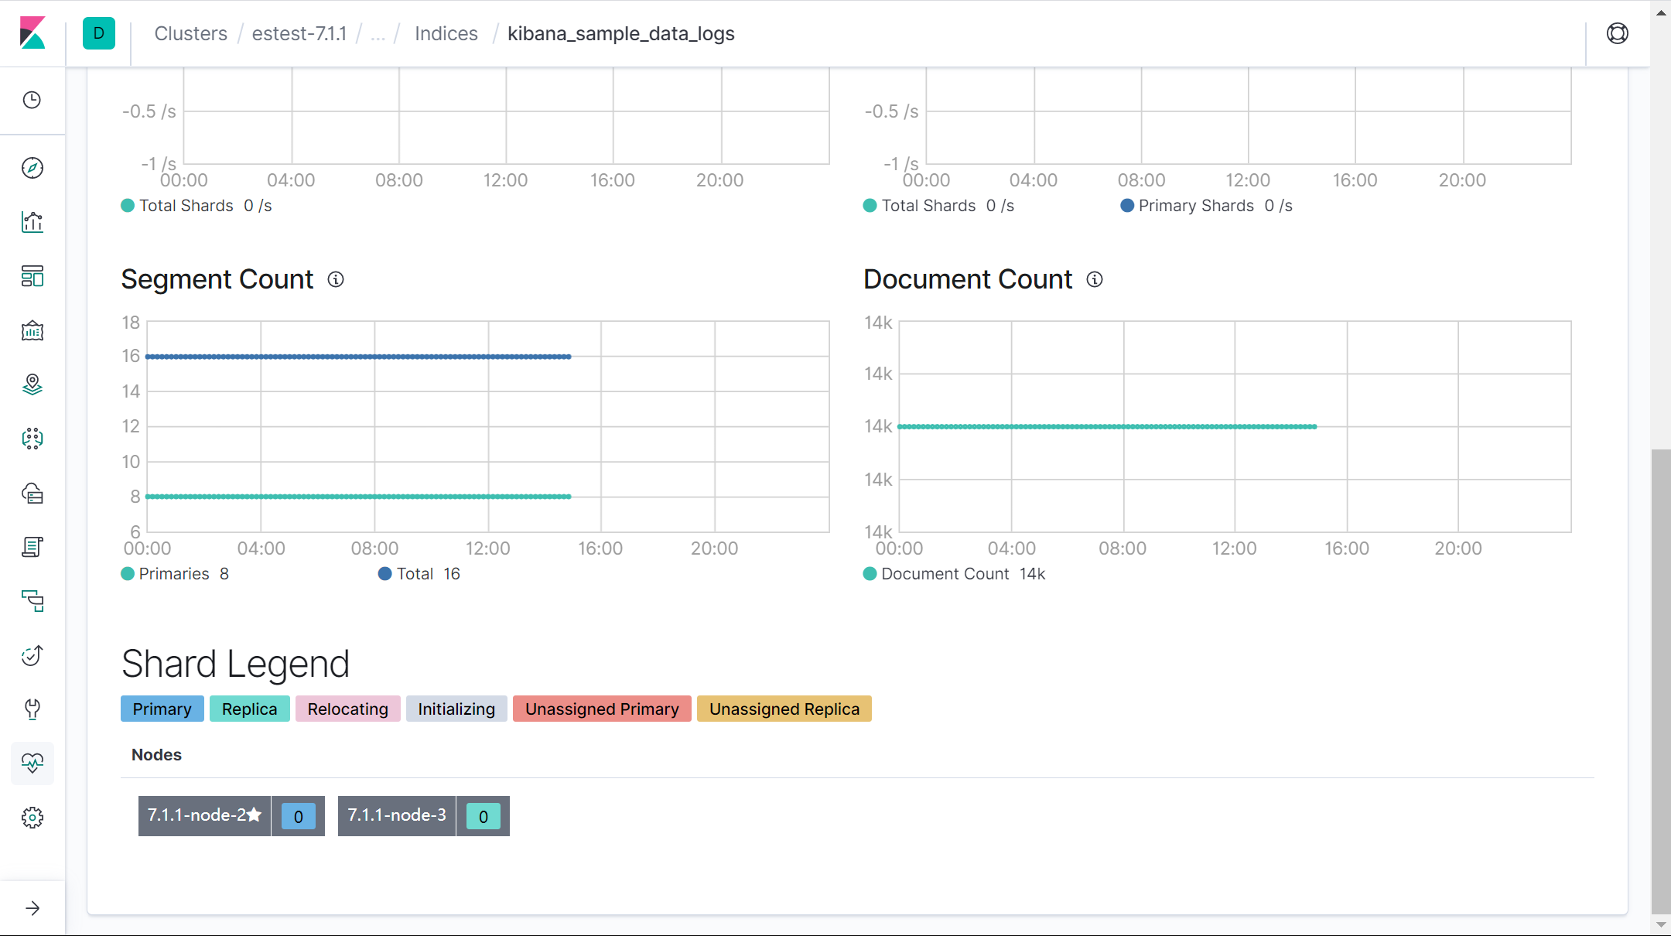

### 8.5 CCR （7.7.1）

**要查看跨集群复制指标，请单击CCR**。对于集群中的每个跟随者索引，它显示诸如领导者索引，指示跟随者索引落后于领导者索引多少，最后一次获取时间，已同步的操作数以及错误消息之类的信息。如果选择跟随者索引，则可以查看每个分片的相同信息。例如：

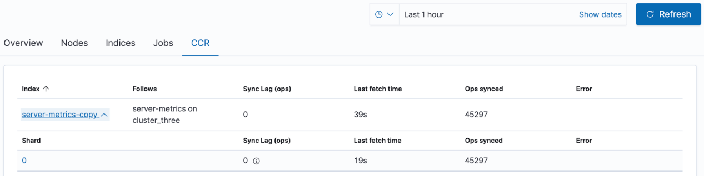

跨集群复制

如果选择一个分片，则可以看到获取和操作延迟的图表。您还可以查看高级信息，其中包含来自get follower stats API的结果 。例如：

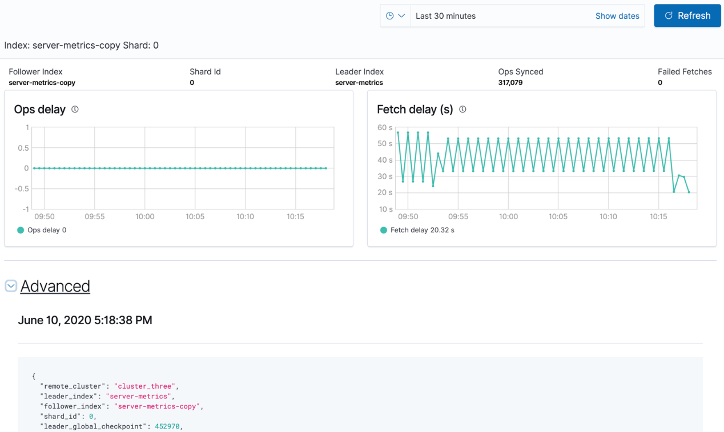

跨集群复制分片详细信息

### 8.6 JOBS （5.5.1）

要查看机器学习作业指标，请单击作业。对于集群中的每个作业，它显示信息，例如其状态，已处理的记录数，模型的大小，预测数以及运行该作业的节点。

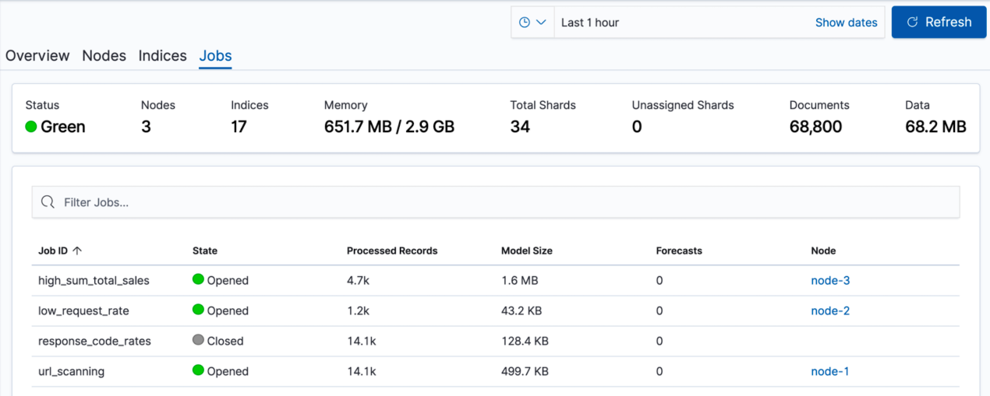

### 8.7 kibana

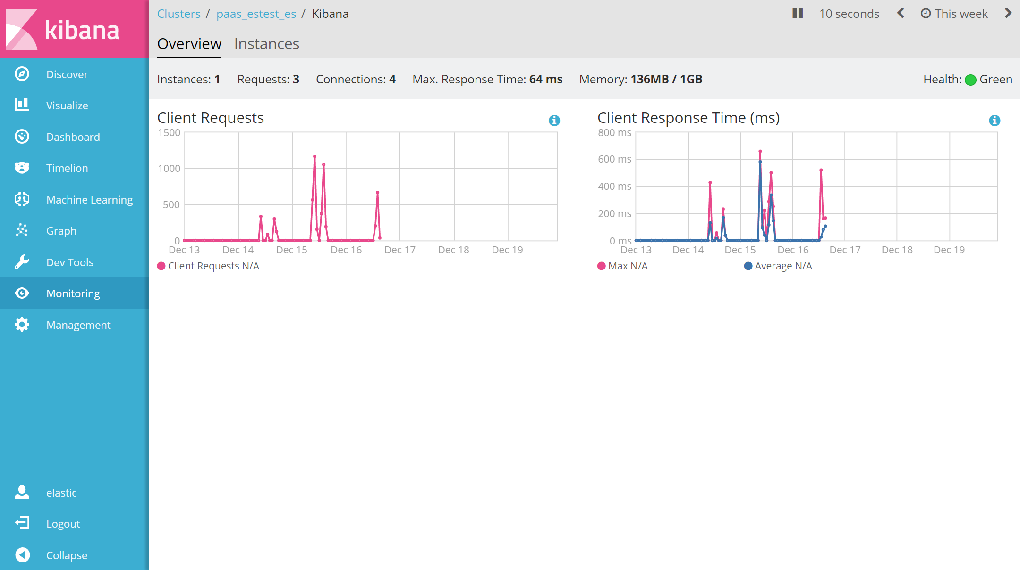

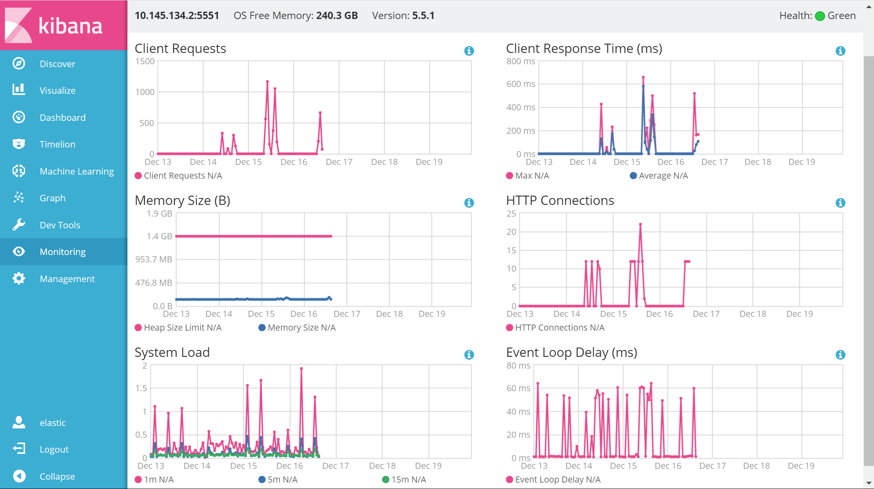

## graph

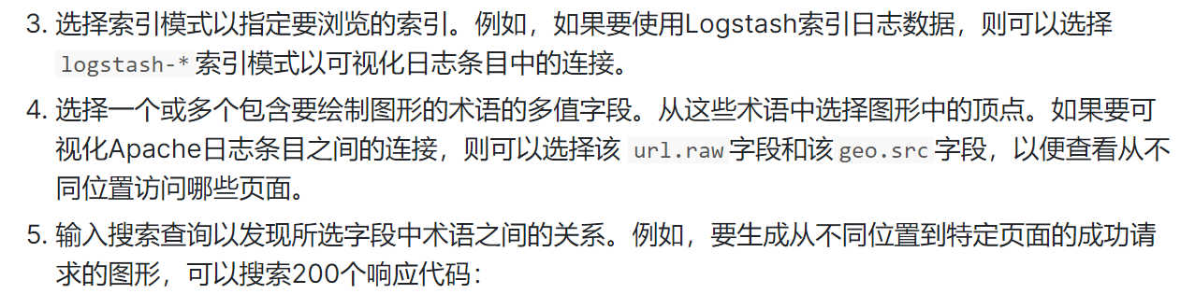

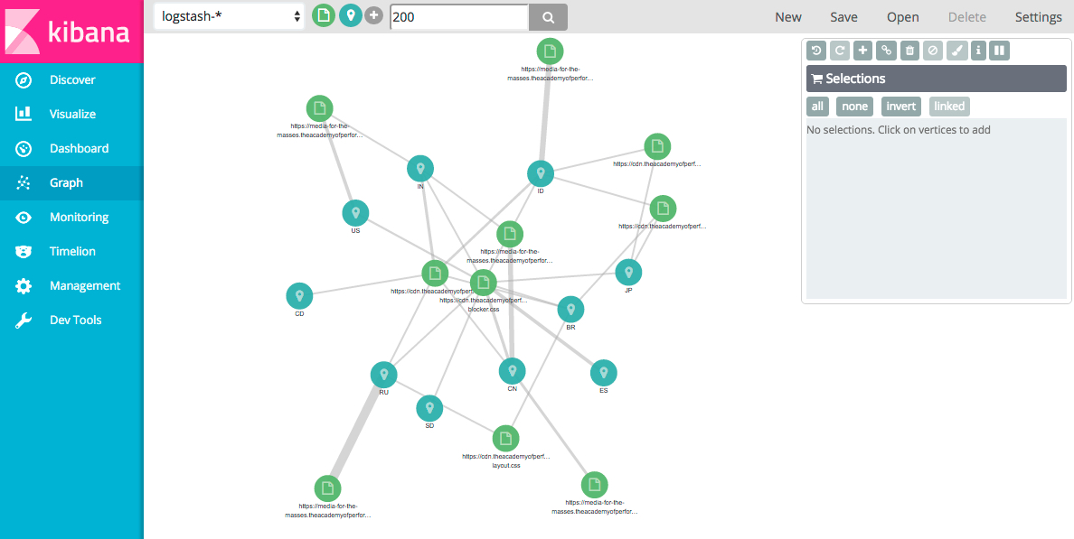

图形顶点只是您已索引的术语。这些连接是使用Elasticsearch聚合动态导出的。为了确定最有意义的连接，Graph API利用Elasticsearch相关性评分。内置于Elasticsearch中以支持文本搜索的相同数据结构和相关性排名工具使Graph API能够将有用信号与大多数连接数据中常见的噪声分离开。

## machine learning

X-Pack机器学习功能可实时自动建模时间序列数据的正常行为（学习趋势，周期性等），以识别异常，简化根本原因分析并减少误报。

## timelion

Timelion是时间序列数据可视化工具，使您可以在单个可视化文件中组合完全独立的数据源。它由一种简单的表达语言驱动，您可以使用该表达语言来检索时间序列数据，执行计算以找出复杂问题的答案并可视化结果。

例：

.es(index= metricbeat - *，timefield = '@timestamp' ，metric= 'avg：system.cpu.user.pct' ）